REFERENCIA RAPIDA
Finance
━━━━━━━━━━━━━━━━━━━━━━━━━━━━━━━━━━
TMS Navitel · Cheat Sheet para Desarrollo
Basado en: FINANCE_QUICK_REFERENCE.md
Febrero 2026
Proposito: Consulta rapida para desarrolladores frontend y backend.

INDICE DE CONTENIDO
1. Contexto del Modulo
2. Entidades del Dominio
3. Modelo de Base de Datos — PostgreSQL
4. Maquina de Estados — InvoiceStatus
5. Maquina de Estados — PaymentStatus
6. Catalogos y Enumeraciones
7. Tabla de Referencia Operativa de Transiciones
8. Casos de Uso — Referencia Backend
9. Endpoints API REST
10. Eventos de Dominio
11. Reglas de Negocio Clave
12. Catalogo de Errores HTTP
13. Permisos RBAC
14. Diagrama de Componentes
15. Diagrama de Despliegue

Referencia Rapida — Modulo de Finanzas

TMS Navitel · Cheat Sheet para Desarrollo
Fecha: Febrero 2026
Proposito: Consulta rapida para desarrolladores. Cubre Centro Financiero, Facturas, Pagos, Costos de Transporte, Tarifario y Analisis Financiero (Rentabilidad, Flujo de Caja, Aging).

Indice

# | Seccion
--- | ---------
1 | [Contexto del Modulo](#1-contexto-del-modulo)
2 | [Entidades del Dominio](#2-entidades-del-dominio)
3 | [Modelo de Base de Datos — PostgreSQL](#3-modelo-de-base-de-datos--postgresql)
4 | [Maquina de Estados — InvoiceStatus](#4-maquina-de-estados--invoicestatus)
5 | [Maquina de Estados — PaymentStatus](#5-maquina-de-estados--paymentstatus)
6 | [Catalogos y Enumeraciones](#6-catalogos-y-enumeraciones)
7 | [Tabla de Referencia Operativa de Transiciones](#7-tabla-de-referencia-operativa-de-transiciones)
8 | [Casos de Uso — Referencia Backend](#8-casos-de-uso--referencia-backend)
9 | [Endpoints API REST](#9-endpoints-api-rest)
10 | [Eventos de Dominio](#10-eventos-de-dominio)
11 | [Reglas de Negocio Clave](#11-reglas-de-negocio-clave)
12 | [Catalogo de Errores HTTP](#12-catalogo-de-errores-http)
13 | [Permisos RBAC](#13-permisos-rbac)
14 | [Diagrama de Componentes](#14-diagrama-de-componentes)
15 | [Diagrama de Despliegue](#15-diagrama-de-despliegue)

1. Contexto del Modulo
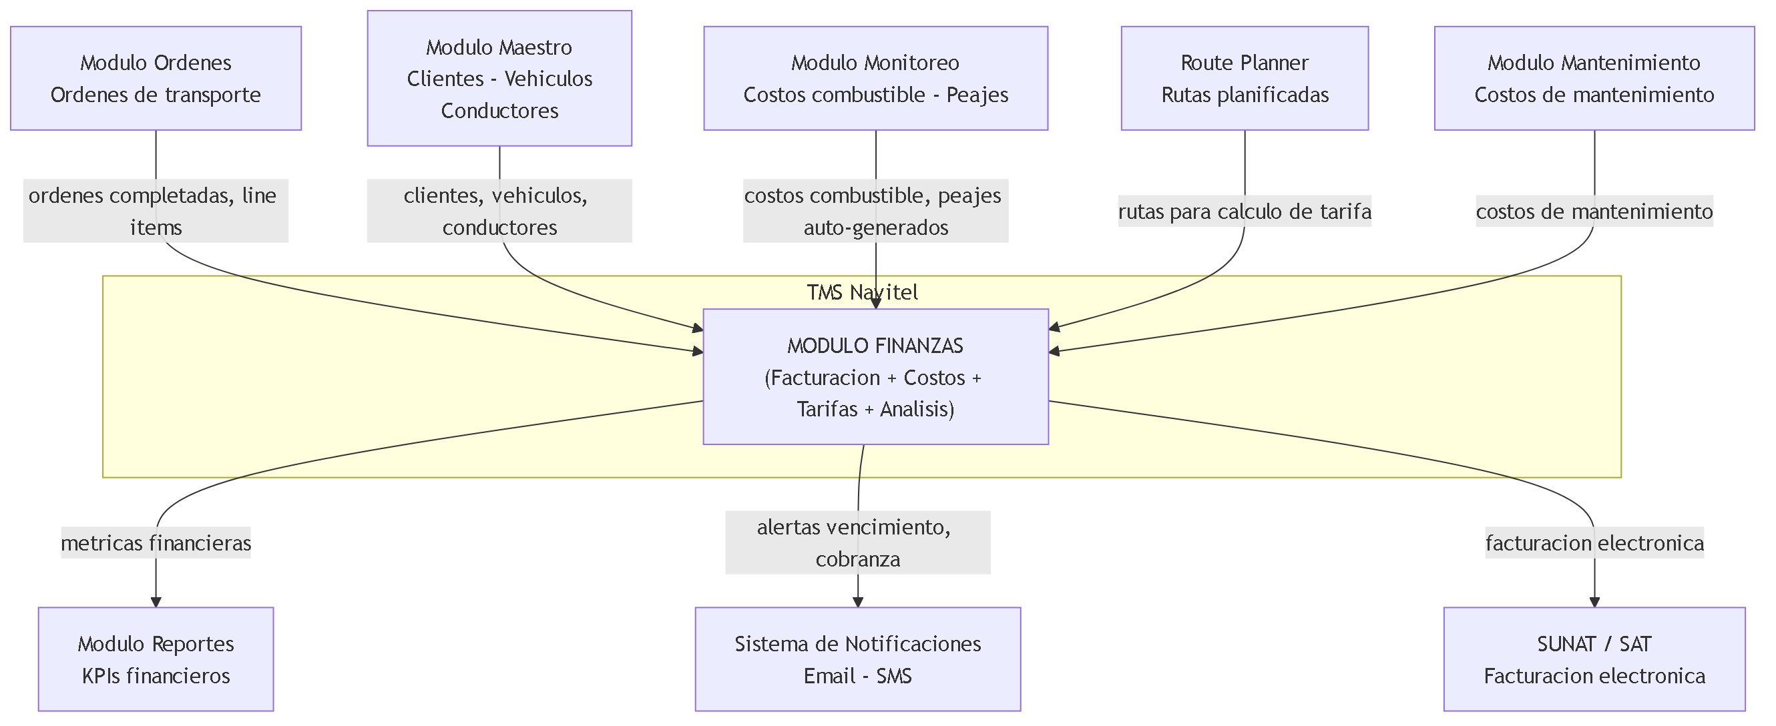
Fig 1. 1. Contexto del Modulo
Responsabilidades: Gestion integral del ciclo financiero del transporte: facturacion (creacion, envio, seguimiento de cobro), registro y aprobacion de costos operativos (combustible, peajes, mantenimiento, mano de obra), tarifario configurable (por peso, volumen, distancia, tarifa plana, escalonado), registro de pagos con conciliacion automatica de facturas, analisis financiero (estadisticas, rentabilidad por cliente/ruta/vehiculo, flujo de caja, aging de cuentas por cobrar).
Sub-modulos: Centro Financiero (/finance), Facturas (/invoices), Tarifario (/pricing).

2. Entidades del Dominio
Fig 2. 2. Entidades del Dominio

Entidad | Tipo | Campos clave | Descripcion
--- | --- | --- | ---
Invoice | Raiz (agregado) | id, invoiceNumber, type, status, customerId, issueDate, dueDate, subtotal, taxTotal, discountTotal, total, amountPaid, amountDue, lineItems[], taxes[] | Factura de servicio de transporte. Contiene items de linea, impuestos y referencias a ordenes.
InvoiceLineItem | Sub-entidad | id, description, quantity, unitPrice, unit, taxRate, taxAmount, discount, discountType, subtotal, total, orderId? | Item individual dentro de una factura. Puede vincularse a una orden especifica.
TaxDetail | Value Object | id, name, code, rate, amount, isInclusive | Impuesto aplicado a la factura (ej: IGV 18%).
Payment | Entidad | id, paymentNumber, invoiceId, customerId, amount, currency, method, status, paymentDate, referenceNumber?, bankName? | Registro de pago contra una factura. Actualiza automaticamente el estado de la factura.
TransportCost | Entidad | id, type, category, description, amount, currency, quantity, unitCost, unit, orderId?, vehicleId?, driverId?, isApproved, approvedBy? | Costo operativo de transporte. Requiere aprobacion antes de contabilizarse.
ServiceRate | Entidad | id, code, name, category, baseRate, currency, unit, minCharge?, maxCharge?, ranges[]?, customerId?, originZone?, destinationZone?, effectiveFrom, isActive | Tarifa configurable para calculo de precios. Soporta tarifas escalonadas por rangos.
CustomerFinancialSummary | Vista (agregado) | customerId, totalInvoiced, totalPaid, totalDue, overdueAmount, invoiceCount, avgPaymentDays, creditLimit? | Resumen financiero consolidado de un cliente.
FinanceStats | Vista (agregado) | totalInvoiced, totalPaid, totalPending, totalOverdue, totalCosts, profitMargin, revenueGrowth, costGrowth | Estadisticas generales del modulo financiero.
AccountsReceivableAging | Vista (agregado) | current, days1to30, days31to60, days61to90, over90Days, total, byCustomer[]? | Analisis de antiguedad de cuentas por cobrar.
ProfitabilityAnalysis | Vista (agregado) | totalRevenue, totalCosts, grossProfit, grossMarginPercent, operatingProfit, netProfit, byCustomer[]?, byRoute[]?, byVehicle[]? | Analisis de rentabilidad con desglose por entidad.
CashFlowSummary | Vista (agregado) | openingBalance, closingBalance, totalInflows, totalOutflows, netCashFlow, daily[]? | Resumen de flujo de caja con detalle diario.

Campos clave de Invoice (resumen)

Campo | Tipo | Obligatorio | Descripcion rapida
--- | --- | --- | ---
id | UUID | Si | PK, auto-generado
invoiceNumber | String | Si | Numero unico de factura. Formato: INV-YYYY-NNNNN
type | InvoiceType | Si | Tipo de factura (service, freight, accessorial, fuel, credit, debit)
status | InvoiceStatus | Si | Estado actual de la factura (8 estados posibles)
customerId | UUID FK | Si | Cliente al que se factura
customerName | String | Si | Nombre del cliente (desnormalizado)
customerTaxId | String | No | RUC/RFC del cliente
issueDate | DateTime | Si | Fecha de emision
dueDate | DateTime | Si | Fecha de vencimiento
paidDate | DateTime | No | Fecha de pago completo. Null si no esta pagada
currency | String | Si | Moneda (default: PEN)
subtotal | Decimal | Si | Suma de items antes de impuestos y descuentos
taxTotal | Decimal | Si | Total de impuestos
discountTotal | Decimal | Si | Total de descuentos
total | Decimal | Si | Monto total = subtotal - discountTotal + taxTotal
amountPaid | Decimal | Si | Monto pagado acumulado
amountDue | Decimal | Si | Saldo pendiente = total - amountPaid
lineItems | InvoiceLineItem[] | Si | Items de linea (min 1)
taxes | TaxDetail[] | Si | Detalle de impuestos aplicados
orderIds | UUID[] | No | Ordenes vinculadas a esta factura
relatedInvoiceId | UUID FK | No | Factura relacionada (para notas de credito/debito)
createdBy | String | Si | Usuario que creo la factura
sentAt | DateTime | No | Fecha/hora de envio al cliente

Campos clave de TransportCost (resumen)

Campo | Tipo | Obligatorio | Descripcion rapida
--- | --- | --- | ---
id | UUID | Si | PK, auto-generado
type | CostType | Si | Tipo de costo (fuel, toll, maintenance, etc.)
category | String | Si | Categoria libre (ej: operativo, mantenimiento)
description | String | Si | Descripcion del gasto
amount | Decimal | Si | Monto total del costo
currency | String | Si | Moneda (default: PEN)
quantity | Decimal | Si | Cantidad de unidades
unitCost | Decimal | Si | Costo por unidad = amount / quantity
unit | String | Si | Unidad de medida (galon, viaje, servicio)
orderId | UUID FK | No | Orden de transporte asociada
vehicleId | UUID FK | No | Vehiculo asociado
driverId | UUID FK | No | Conductor asociado
date | DateTime | Si | Fecha del gasto
isReimbursable | Boolean | Si | Si es reembolsable al conductor
isApproved | Boolean | Si | Si el costo esta aprobado. Default: false
approvedBy | String | No | Usuario que aprobo el costo
approvedAt | DateTime | No | Fecha/hora de aprobacion
receiptNumber | String | No | Numero de recibo/comprobante

3. Modelo de Base de Datos — PostgreSQL
Esquema relacional para PostgreSQL + PostGIS. Todas las tablas usan UUID como PK y timestamps UTC. Filtro tenant_id obligatorio en todas las consultas (multi-tenant).

Diagrama Entidad-Relacion
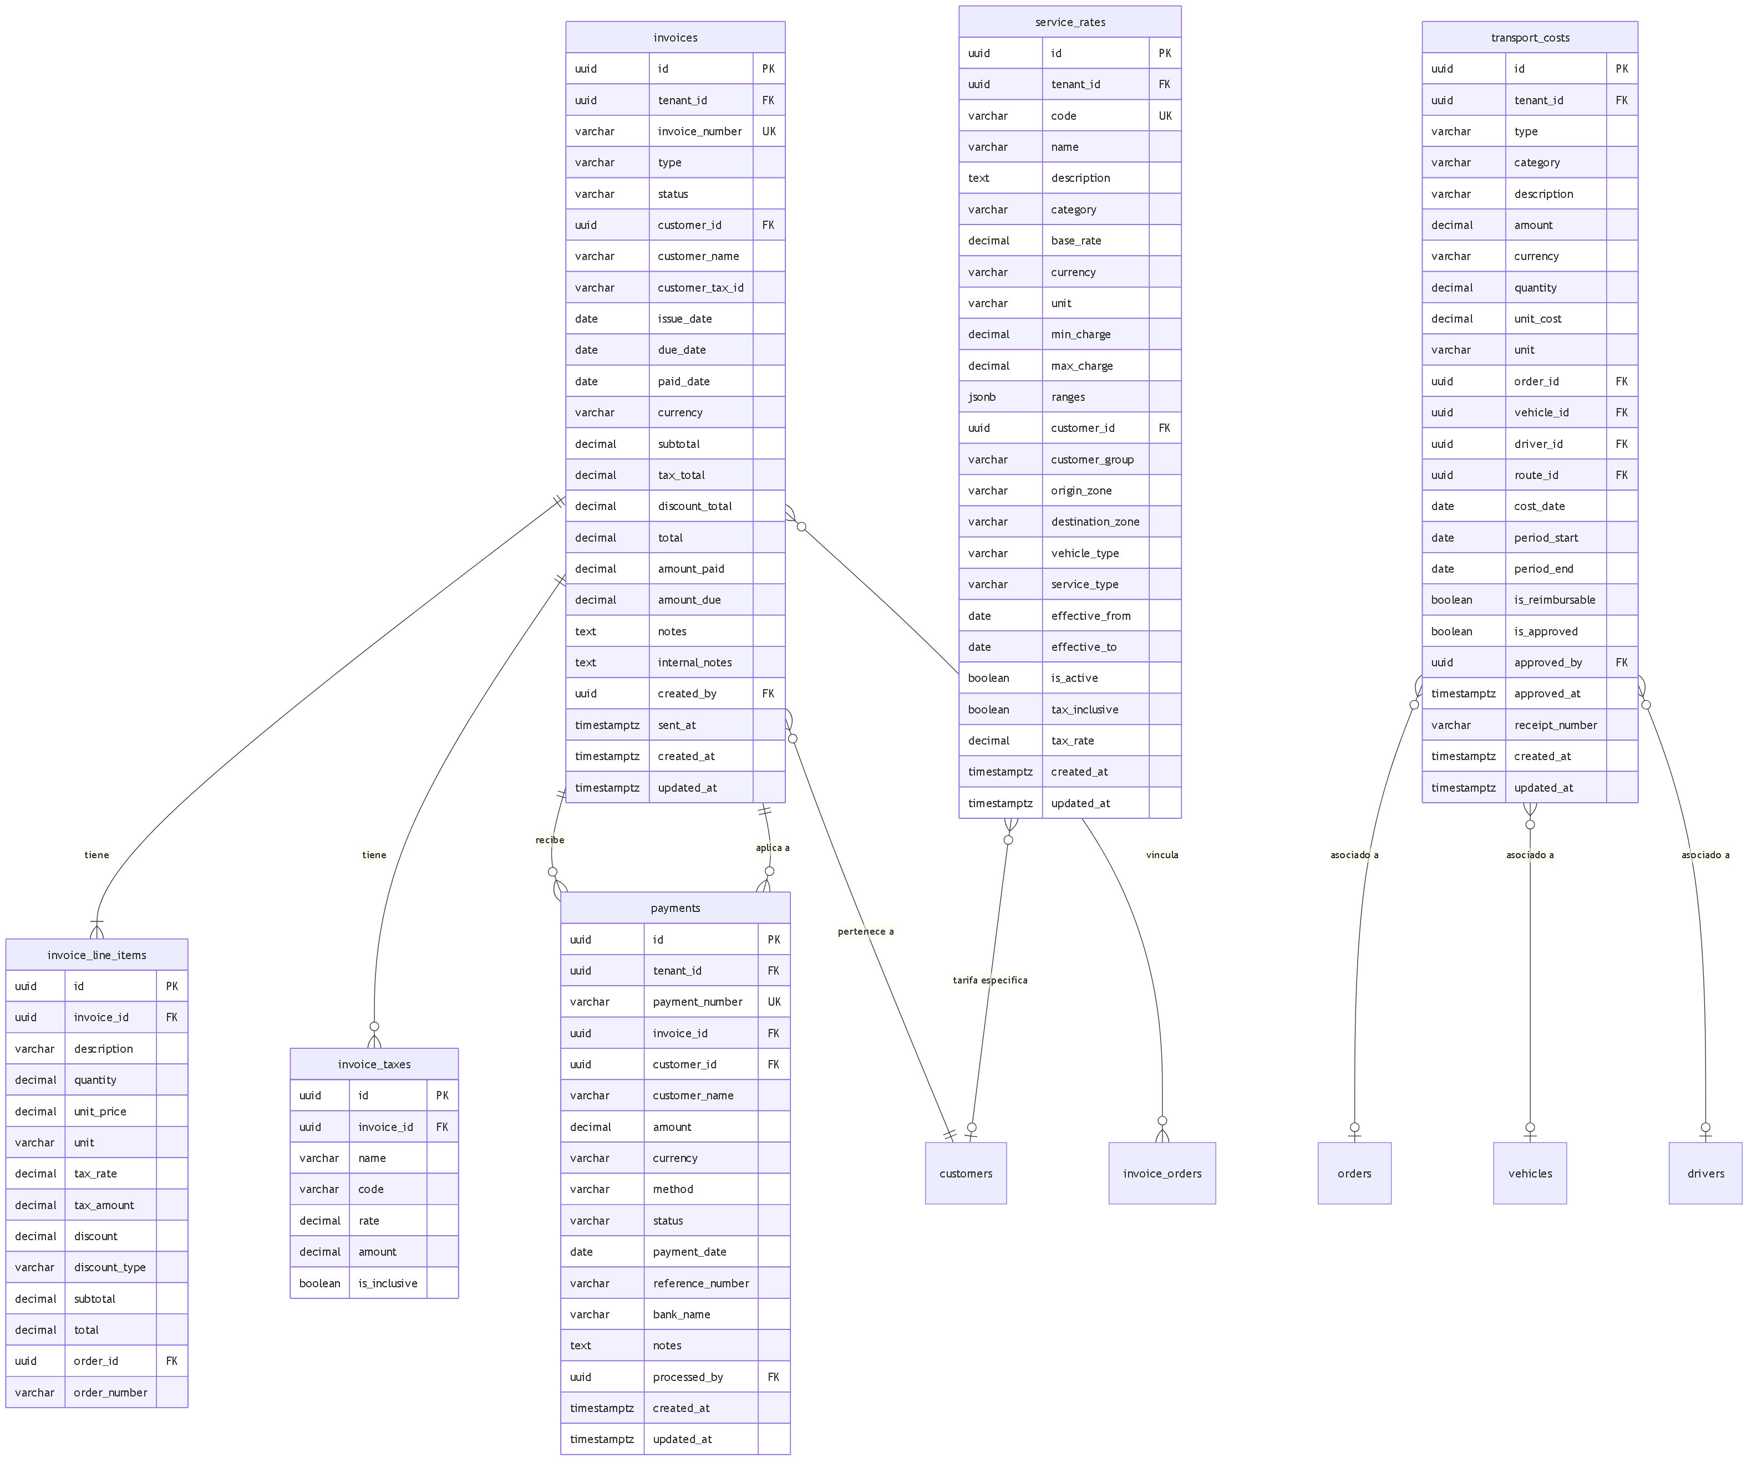
Fig 3. Diagrama Entidad-Relacion

Tablas, Columnas y Tipos de Dato

Tabla: `invoices` (Facturas de transporte)
Tabla principal del modulo financiero. Una factura puede referenciar multiples ordenes y recibir multiples pagos. El campo amount_due se recalcula automaticamente al registrar pagos.

Columna | Tipo PostgreSQL | Nullable | Default | Constraint | Descripcion
--- | --- | --- | --- | --- | ---
id | UUID | NO | gen_random_uuid() | PK | Identificador unico
tenant_id | UUID | NO | - | FK tenants(id) | Aislamiento multi-tenant
invoice_number | VARCHAR(30) | NO | - | UNIQUE per tenant | Numero de factura INV-YYYY-NNNNN
type | VARCHAR(20) | NO | 'service' | CHECK(valid_type) | Tipo: service, freight, accessorial, fuel, credit, debit
status | VARCHAR(20) | NO | 'draft' | CHECK(valid_status) | Estado de la factura (8 valores)
customer_id | UUID | NO | - | FK customers(id) | Cliente facturado
customer_name | VARCHAR(200) | NO | - | - | Nombre del cliente (desnormalizado)
customer_tax_id | VARCHAR(20) | SI | NULL | - | RUC/RFC del cliente
customer_address | TEXT | SI | NULL | - | Direccion del cliente
customer_email | VARCHAR(200) | SI | NULL | - | Email del cliente
issue_date | DATE | NO | CURRENT_DATE | - | Fecha de emision
due_date | DATE | NO | - | CHECK(>= issue_date) | Fecha de vencimiento
paid_date | DATE | SI | NULL | - | Fecha de pago completo
currency | VARCHAR(3) | NO | 'PEN' | - | Moneda ISO 4217
subtotal | DECIMAL(15,2) | NO | 0 | CHECK(>= 0) | Subtotal antes de impuestos
tax_total | DECIMAL(15,2) | NO | 0 | CHECK(>= 0) | Total impuestos
discount_total | DECIMAL(15,2) | NO | 0 | CHECK(>= 0) | Total descuentos
total | DECIMAL(15,2) | NO | 0 | CHECK(>= 0) | Total factura
amount_paid | DECIMAL(15,2) | NO | 0 | CHECK(>= 0) | Monto pagado acumulado
amount_due | DECIMAL(15,2) | NO | 0 | CHECK(>= 0) | Saldo pendiente
related_invoice_id | UUID | SI | NULL | FK invoices(id) | Factura relacionada (credito/debito)
purchase_order_number | VARCHAR(50) | SI | NULL | - | Numero de orden de compra del cliente
notes | TEXT | SI | NULL | - | Notas visibles al cliente
internal_notes | TEXT | SI | NULL | - | Notas internas
terms_and_conditions | TEXT | SI | NULL | - | Terminos y condiciones
created_by | UUID | NO | - | FK users(id) | Usuario creador
sent_at | TIMESTAMPTZ | SI | NULL | - | Fecha/hora de envio
created_at | TIMESTAMPTZ | NO | NOW() | - | Fecha de creacion
updated_at | TIMESTAMPTZ | NO | NOW() | - | Ultima actualizacion

Tabla: `invoice_line_items` (Items de linea de factura)

Columna | Tipo PostgreSQL | Nullable | Default | Constraint | Descripcion
--- | --- | --- | --- | --- | ---
id | UUID | NO | gen_random_uuid() | PK | Identificador unico
invoice_id | UUID | NO | - | FK invoices(id) ON DELETE CASCADE | Factura padre
description | VARCHAR(500) | NO | - | - | Descripcion del servicio
quantity | DECIMAL(10,3) | NO | 1 | CHECK(> 0) | Cantidad
unit_price | DECIMAL(15,2) | NO | - | CHECK(>= 0) | Precio unitario
unit | VARCHAR(20) | NO | 'unidad' | - | Unidad de medida
tax_rate | DECIMAL(5,2) | NO | 0 | CHECK(>= 0) | Tasa de impuesto (%)
tax_amount | DECIMAL(15,2) | NO | 0 | - | Monto de impuesto calculado
discount | DECIMAL(15,2) | NO | 0 | CHECK(>= 0) | Descuento aplicado
discount_type | VARCHAR(10) | NO | 'percentage' | CHECK(percentage/fixed) | Tipo de descuento
subtotal | DECIMAL(15,2) | NO | - | - | Subtotal = quantity * unit_price
total | DECIMAL(15,2) | NO | - | - | Total con impuestos y descuentos
order_id | UUID | SI | NULL | FK orders(id) | Orden vinculada
order_number | VARCHAR(30) | SI | NULL | - | Numero de orden (desnormalizado)

Tabla: `payments` (Pagos recibidos)

Columna | Tipo PostgreSQL | Nullable | Default | Constraint | Descripcion
--- | --- | --- | --- | --- | ---
id | UUID | NO | gen_random_uuid() | PK | Identificador unico
tenant_id | UUID | NO | - | FK tenants(id) | Aislamiento multi-tenant
payment_number | VARCHAR(30) | NO | - | UNIQUE per tenant | Numero de pago PAY-YYYY-NNNNN
invoice_id | UUID | NO | - | FK invoices(id) | Factura a la que se aplica
customer_id | UUID | NO | - | FK customers(id) | Cliente que paga
customer_name | VARCHAR(200) | NO | - | - | Nombre del cliente (desnormalizado)
amount | DECIMAL(15,2) | NO | - | CHECK(> 0) | Monto del pago
currency | VARCHAR(3) | NO | 'PEN' | - | Moneda
method | VARCHAR(20) | NO | - | CHECK(valid_method) | Metodo de pago (7 valores)
status | VARCHAR(20) | NO | 'pending' | CHECK(valid_status) | Estado del pago (6 valores)
payment_date | DATE | NO | - | - | Fecha del pago
reference_number | VARCHAR(50) | SI | NULL | - | Numero de referencia bancaria
bank_name | VARCHAR(100) | SI | NULL | - | Nombre del banco
account_number | VARCHAR(30) | SI | NULL | - | Numero de cuenta (parcial)
check_number | VARCHAR(20) | SI | NULL | - | Numero de cheque
notes | TEXT | SI | NULL | - | Observaciones
processed_by | UUID | SI | NULL | FK users(id) | Usuario que proceso
created_at | TIMESTAMPTZ | NO | NOW() | - | Fecha de creacion
updated_at | TIMESTAMPTZ | NO | NOW() | - | Ultima actualizacion

Tabla: `transport_costs` (Costos de transporte)

Columna | Tipo PostgreSQL | Nullable | Default | Constraint | Descripcion
--- | --- | --- | --- | --- | ---
id | UUID | NO | gen_random_uuid() | PK | Identificador unico
tenant_id | UUID | NO | - | FK tenants(id) | Aislamiento multi-tenant
type | VARCHAR(20) | NO | - | CHECK(valid_type) | Tipo de costo (10 valores)
category | VARCHAR(50) | NO | 'general' | - | Categoria libre
description | VARCHAR(500) | NO | - | - | Descripcion del gasto
amount | DECIMAL(15,2) | NO | - | CHECK(> 0) | Monto total
currency | VARCHAR(3) | NO | 'PEN' | - | Moneda
quantity | DECIMAL(10,3) | NO | 1 | CHECK(> 0) | Cantidad
unit_cost | DECIMAL(15,2) | NO | - | CHECK(>= 0) | Costo unitario
unit | VARCHAR(20) | NO | 'unidad' | - | Unidad de medida
order_id | UUID | SI | NULL | FK orders(id) | Orden asociada
vehicle_id | UUID | SI | NULL | FK vehicles(id) | Vehiculo asociado
driver_id | UUID | SI | NULL | FK drivers(id) | Conductor asociado
route_id | UUID | SI | NULL | FK routes(id) | Ruta asociada
cost_date | DATE | NO | - | - | Fecha del gasto
period_start | DATE | SI | NULL | - | Inicio del periodo (costos periodicos)
period_end | DATE | SI | NULL | - | Fin del periodo
is_reimbursable | BOOLEAN | NO | false | - | Si es reembolsable
is_approved | BOOLEAN | NO | false | - | Si esta aprobado
approved_by | UUID | SI | NULL | FK users(id) | Aprobador
approved_at | TIMESTAMPTZ | SI | NULL | - | Fecha de aprobacion
receipt_number | VARCHAR(50) | SI | NULL | - | Numero de recibo
created_at | TIMESTAMPTZ | NO | NOW() | - | Fecha de creacion
updated_at | TIMESTAMPTZ | NO | NOW() | - | Ultima actualizacion

Tabla: `service_rates` (Tarifas de servicio)

Columna | Tipo PostgreSQL | Nullable | Default | Constraint | Descripcion
--- | --- | --- | --- | --- | ---
id | UUID | NO | gen_random_uuid() | PK | Identificador unico
tenant_id | UUID | NO | - | FK tenants(id) | Aislamiento multi-tenant
code | VARCHAR(30) | NO | - | UNIQUE per tenant | Codigo unico de tarifa
name | VARCHAR(200) | NO | - | - | Nombre descriptivo
description | TEXT | SI | NULL | - | Descripcion detallada
category | VARCHAR(20) | NO | - | CHECK(valid_category) | Categoria (8 valores)
base_rate | DECIMAL(15,4) | NO | - | CHECK(> 0) | Tarifa base
currency | VARCHAR(3) | NO | 'PEN' | - | Moneda
unit | VARCHAR(20) | NO | - | - | Unidad (kg, m3, km, viaje, hora, paquete, pallet)
min_charge | DECIMAL(15,2) | SI | NULL | CHECK(> 0) | Cargo minimo
max_charge | DECIMAL(15,2) | SI | NULL | CHECK(> min_charge) | Cargo maximo
ranges | JSONB | SI | NULL | - | Rangos para tarifas escalonadas [{from, to, rate}]
customer_id | UUID | SI | NULL | FK customers(id) | Tarifa especifica de cliente
customer_group | VARCHAR(50) | SI | NULL | - | Grupo de clientes
origin_zone | VARCHAR(50) | SI | NULL | - | Zona de origen
destination_zone | VARCHAR(50) | SI | NULL | - | Zona de destino
vehicle_type | VARCHAR(30) | SI | NULL | - | Tipo de vehiculo
service_type | VARCHAR(30) | SI | NULL | - | Tipo de servicio
effective_from | DATE | NO | - | - | Fecha de inicio de vigencia
effective_to | DATE | SI | NULL | CHECK(> effective_from) | Fecha de fin de vigencia
is_active | BOOLEAN | NO | true | - | Si la tarifa esta activa
tax_inclusive | BOOLEAN | NO | false | - | Si incluye impuestos
tax_rate | DECIMAL(5,2) | SI | NULL | - | Tasa de impuesto aplicable
created_at | TIMESTAMPTZ | NO | NOW() | - | Fecha de creacion
updated_at | TIMESTAMPTZ | NO | NOW() | - | Ultima actualizacion

Indices Recomendados

Tabla | Indice | Columnas | Tipo | Justificacion
--- | --- | --- | --- | ---
invoices | idx_inv_tenant | tenant_id | B-tree | Filtro obligatorio multi-tenant
invoices | idx_inv_tenant_status | tenant_id, status | B-tree | Listado por estado (filtro principal)
invoices | idx_inv_tenant_customer | tenant_id, customer_id | B-tree | Facturas por cliente
invoices | idx_inv_tenant_dates | tenant_id, issue_date, due_date | B-tree | Filtro por rango de fechas
invoices | idx_inv_overdue | tenant_id, status, due_date | B-tree (parcial) | WHERE status IN ('sent','partial') AND due_date < NOW()
invoices | idx_inv_number | tenant_id, invoice_number | B-tree UNIQUE | Busqueda por numero de factura
payments | idx_pay_tenant | tenant_id | B-tree | Filtro multi-tenant
payments | idx_pay_invoice | tenant_id, invoice_id | B-tree | Pagos por factura
payments | idx_pay_customer | tenant_id, customer_id | B-tree | Pagos por cliente
payments | idx_pay_date | tenant_id, payment_date | B-tree | Filtro por fecha de pago
transport_costs | idx_cost_tenant | tenant_id | B-tree | Filtro multi-tenant
transport_costs | idx_cost_type | tenant_id, type | B-tree | Costos por tipo
transport_costs | idx_cost_vehicle | tenant_id, vehicle_id | B-tree | Costos por vehiculo
transport_costs | idx_cost_order | tenant_id, order_id | B-tree | Costos por orden
transport_costs | idx_cost_approval | tenant_id, is_approved | B-tree (parcial) | WHERE is_approved = false
service_rates | idx_rate_tenant | tenant_id | B-tree | Filtro multi-tenant
service_rates | idx_rate_zones | tenant_id, origin_zone, destination_zone | B-tree | Busqueda por ruta
service_rates | idx_rate_active | tenant_id, is_active | B-tree (parcial) | WHERE is_active = true
service_rates | idx_rate_code | tenant_id, code | B-tree UNIQUE | Busqueda por codigo

Relaciones con Tablas de Otros Modulos (FK externas)
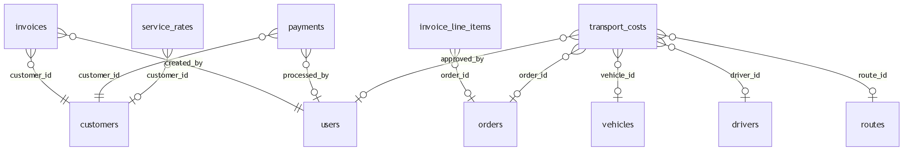
Fig 4. Relaciones con Tablas de Otros Modulos (FK externas)

4. Maquina de Estados — InvoiceStatus
8 estados, 2 terminales (paid, cancelled)
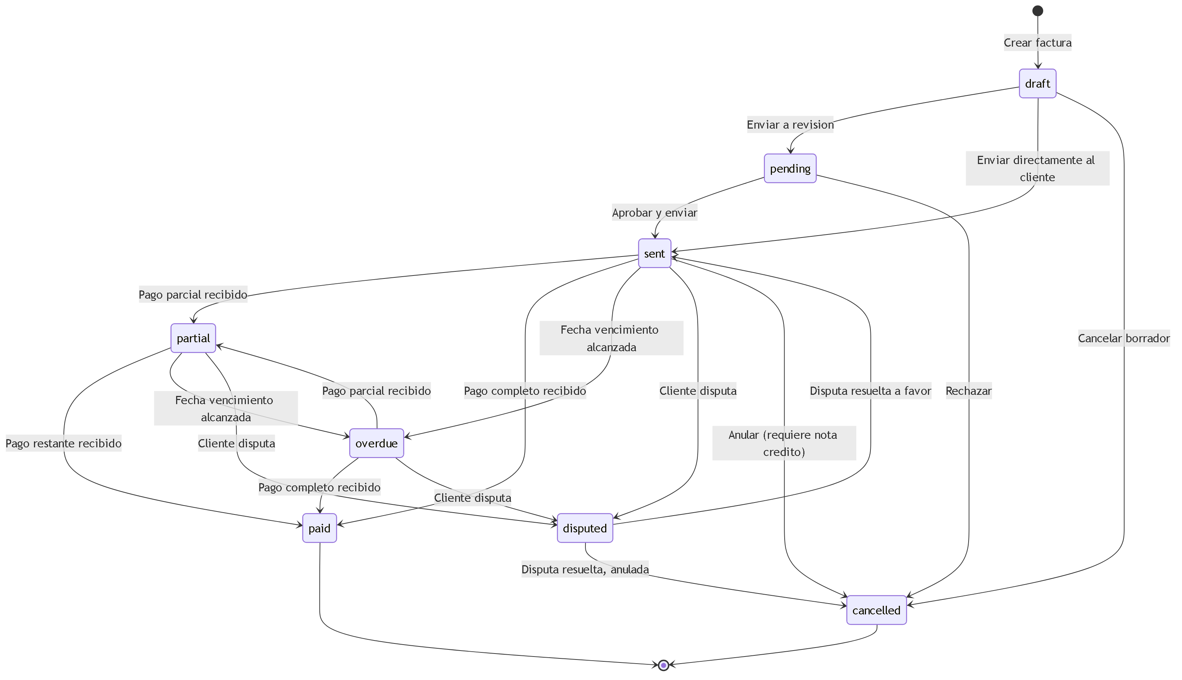
Fig 5. 4. Maquina de Estados — InvoiceStatus

Tabla de estados

# | Estado | Etiqueta | Color | Terminal | Transiciones de salida
--- | --- | --- | --- | --- | ---
1 | draft | Borrador | gray | No | pending, sent, cancelled
2 | pending | Pendiente | yellow | No | sent, cancelled
3 | sent | Enviada | blue | No | partial, paid, overdue, disputed, cancelled
4 | partial | Pago Parcial | orange | No | paid, overdue, disputed
5 | paid | Pagada | green | Si | - (terminal)
6 | overdue | Vencida | red | No | partial, paid, disputed
7 | cancelled | Cancelada | gray | Si | - (terminal)
8 | disputed | En Disputa | purple | No | sent, cancelled

5. Maquina de Estados — PaymentStatus
6 estados, 4 terminales (completed, failed, refunded, cancelled)
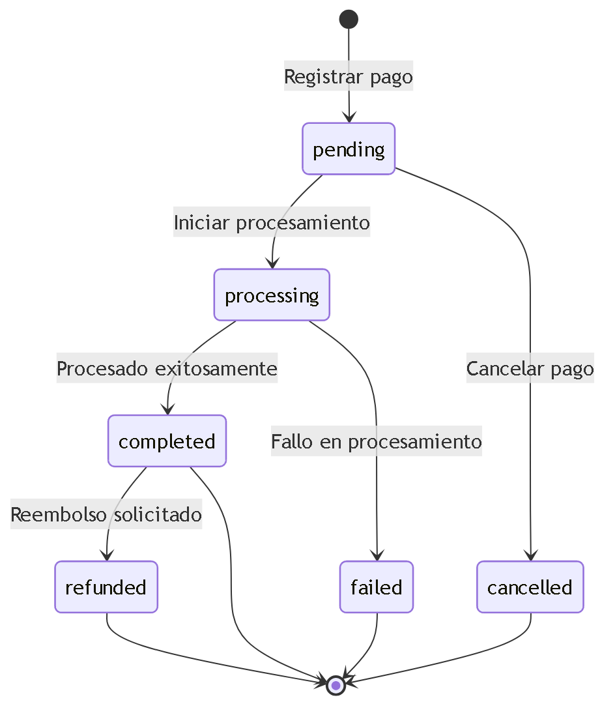
Fig 6. 5. Maquina de Estados — PaymentStatus

Tabla de estados

# | Estado | Etiqueta | Color | Terminal | Transiciones de salida
--- | --- | --- | --- | --- | ---
1 | pending | Pendiente | yellow | No | processing, cancelled
2 | processing | En Proceso | blue | No | completed, failed
3 | completed | Completado | green | Si | refunded
4 | failed | Fallido | red | Si | - (terminal)
5 | refunded | Reembolsado | orange | Si | - (terminal)
6 | cancelled | Cancelado | gray | Si | - (terminal)

6. Catalogos y Enumeraciones

InvoiceType — Tipos de factura

Valor | Etiqueta | Descripcion
--- | --- | ---
service | Servicio de transporte | Factura por servicio de transporte regular
freight | Flete | Factura por servicio de flete/carga
accessorial | Servicios adicionales | Cargos por servicios complementarios (esperas, maniobras)
fuel | Combustible | Factura por recargo de combustible
credit | Nota de credito | Documento que reduce el saldo a favor del cliente
debit | Nota de debito | Documento que incrementa el saldo a cobrar

PaymentMethod — Metodos de pago

Valor | Etiqueta | Descripcion
--- | --- | ---
cash | Efectivo | Pago en efectivo
bank_transfer | Transferencia bancaria | Transferencia electronica entre cuentas
check | Cheque | Pago con cheque bancario
credit_card | Tarjeta de credito | Pago con tarjeta de credito
debit_card | Tarjeta de debito | Pago con tarjeta de debito
credit | Credito a cuenta | Pago aplicado contra credito disponible del cliente
other | Otro | Otro metodo de pago

CostType — Tipos de costo de transporte

Valor | Etiqueta | Descripcion
--- | --- | ---
fuel | Combustible | Gasto de combustible (diesel, gasolina, GNV)
toll | Peajes | Peajes de rutas y autopistas
maintenance | Mantenimiento | Costos de mantenimiento vehicular
insurance | Seguro | Primas de seguro de carga y vehicular
labor | Mano de obra | Salarios y viaticos de conductores
depreciation | Depreciacion | Depreciacion de vehiculos y equipos
administrative | Administrativo | Gastos administrativos generales
accessorial | Servicios adicionales | Costos de servicios complementarios
penalty | Multas/Penalidades | Multas de transito y penalidades contractuales
other | Otros | Otros costos no clasificados

RateCategory — Categorias de tarifa

Valor | Etiqueta | Unidad tipica | Descripcion
--- | --- | --- | ---
weight | Por peso | kg | Tarifa calculada segun peso de la carga
volume | Por volumen | m3 | Tarifa calculada segun volumen de la carga
distance | Por distancia | km | Tarifa calculada segun distancia del recorrido
flat | Tarifa plana | viaje | Precio fijo por servicio
hourly | Por hora | hora | Tarifa calculada por tiempo de servicio
package | Por paquete | paquete | Tarifa por unidad de paquete
pallet | Por pallet | pallet | Tarifa por unidad de pallet
custom | Personalizada | variable | Tarifa con logica de calculo personalizada

7. Tabla de Referencia Operativa de Transiciones
Tabla unificada que cruza: estado origen/destino, endpoint/trigger, payload, validaciones, actor, evento emitido e idempotencia.

Transiciones de InvoiceStatus

# | From | To | Endpoint / Trigger | Validaciones | Actor | Evento | Idempotente
--- | --- | --- | --- | --- | --- | --- | ---
T-01 | (nuevo) | draft | POST /api/v1/finance/invoices | customerId existe, dueDate >= issueDate, min 1 lineItem | Owner / Usuario Maestro / Subusuario (invoices:create) | invoice.created | No
T-02 | draft | pending | PATCH .../invoices/:id/status | Invoice en draft, lineItems validados | Owner / Usuario Maestro | invoice.submitted | Si
T-03 | draft | sent | POST .../invoices/:id/send | Invoice en draft, customer con email | Owner / Usuario Maestro | invoice.sent | Si
T-04 | draft | cancelled | PATCH .../invoices/:id/status | Invoice en draft | Owner / Usuario Maestro | invoice.cancelled | Si
T-05 | pending | sent | POST .../invoices/:id/send | Invoice en pending | Owner / Usuario Maestro | invoice.sent | Si
T-06 | pending | cancelled | PATCH .../invoices/:id/status | Invoice en pending | Owner / Usuario Maestro | invoice.cancelled | Si
T-07 | sent | partial | POST /api/v1/finance/payments (auto) | Pago registrado, 0 < amountPaid < total | Sistema (via recordPayment) | invoice.partial_payment | No
T-08 | sent | paid | POST /api/v1/finance/payments (auto) | Pago registrado, amountPaid >= total | Sistema (via recordPayment) | invoice.paid | No
T-09 | sent | overdue | Trigger: CRON diario | due_date < NOW(), status = sent | Sistema (scheduler) | invoice.overdue | Si
T-10 | sent | disputed | PATCH .../invoices/:id/status | Invoice en sent | Owner / Usuario Maestro | invoice.disputed | Si
T-11 | sent | cancelled | PATCH .../invoices/:id/status | Invoice en sent, requiere nota credito | Owner / Usuario Maestro | invoice.cancelled | Si
T-12 | partial | paid | POST /api/v1/finance/payments (auto) | Pago registrado, amountPaid >= total | Sistema (via recordPayment) | invoice.paid | No
T-13 | partial | overdue | Trigger: CRON diario | due_date < NOW(), status = partial | Sistema (scheduler) | invoice.overdue | Si
T-14 | partial | disputed | PATCH .../invoices/:id/status | Invoice en partial | Owner / Usuario Maestro | invoice.disputed | Si
T-15 | overdue | partial | POST /api/v1/finance/payments (auto) | Pago parcial en factura vencida | Sistema (via recordPayment) | invoice.partial_payment | No
T-16 | overdue | paid | POST /api/v1/finance/payments (auto) | Pago completo en factura vencida | Sistema (via recordPayment) | invoice.paid | No
T-17 | overdue | disputed | PATCH .../invoices/:id/status | Invoice en overdue | Owner / Usuario Maestro | invoice.disputed | Si
T-18 | disputed | sent | PATCH .../invoices/:id/status | Disputa resuelta, factura valida | Owner / Usuario Maestro | invoice.dispute_resolved | Si
T-19 | disputed | cancelled | PATCH .../invoices/:id/status | Disputa resuelta, factura anulada | Owner / Usuario Maestro | invoice.cancelled | Si

Transiciones de PaymentStatus

# | From | To | Endpoint / Trigger | Validaciones | Actor | Evento | Idempotente
--- | --- | --- | --- | --- | --- | --- | ---
T-20 | (nuevo) | pending | POST /api/v1/finance/payments | invoiceId valido, amount > 0, amount <= amountDue | Owner / Usuario Maestro / Subusuario (payments:create) | payment.created | No
T-21 | pending | processing | Sistema (pasarela de pago) | Pago en pending | Sistema | payment.processing | Si
T-22 | pending | cancelled | (manual o timeout) | Pago en pending | Owner / Usuario Maestro | payment.cancelled | Si
T-23 | processing | completed | Sistema (confirmacion banco) | Procesamiento exitoso | Sistema | payment.completed | Si
T-24 | processing | failed | Sistema (rechazo banco) | Procesamiento fallido | Sistema | payment.failed | Si
T-25 | completed | refunded | (manual, requiere autorizacion) | Pago completado, monto disponible | Owner / Usuario Maestro | payment.refunded | Si

Restriccion T-04, T-06, T-11: Cancelar factura solo Owner o Usuario Maestro. Subusuario NO puede cancelar facturas.
Restriccion T-10, T-14, T-17: Marcar como disputa solo Owner o Usuario Maestro. Requiere justificacion documentada.
Restriccion T-18, T-19: Resolver disputa solo Owner o Usuario Maestro.
Restriccion T-25: Reembolso solo Owner o Usuario Maestro. Requiere autorizacion adicional.

8. Casos de Uso — Referencia Backend
14 Casos de Uso con precondiciones, flujo principal, excepciones y postcondiciones.

Matriz Actor x Caso de Uso
Modelo de 3 roles (definicion Edson): Owner (Super Admin TMS), Usuario Maestro (Admin de cuenta cliente), Subusuario (Operador con permisos configurables).
Leyenda: Si = Permitido | Configurable = Permitido si el Usuario Maestro le asigno el permiso | No = Denegado

Caso de Uso | Owner | Usuario Maestro | Subusuario | Sistema
--- | :---: | :---: | :---: | :---:
CU-01: Listar Facturas | Si | Si | Configurable invoices:read | -
CU-02: Crear Factura | Si | Si | Configurable invoices:create | -
CU-03: Enviar Factura al Cliente | Si | Si | No | -
CU-04: Cancelar Factura | Si | Si | No | -
CU-05: Registrar Pago | Si | Si | Configurable payments:create | -
CU-06: Registrar Costo de Transporte | Si | Si | Configurable costs:create | Si (auto)
CU-07: Aprobar Costo de Transporte | Si | Si | No | -
CU-08: Consultar Tarifas | Si | Si | Configurable rates:read | -
CU-09: Calcular Tarifa por Ruta | Si | Si | Configurable rates:read | -
CU-10: Consultar Estadisticas Financieras | Si | Si | No | -
CU-11: Consultar Cuentas por Cobrar (Aging) | Si | Si | No | -
CU-12: Analizar Rentabilidad | Si | Si | No | -
CU-13: Consultar Flujo de Caja | Si | Si | No | -
CU-14: Consultar Resumen Financiero de Cliente | Si | Si | No | -

Restriccion CU-03, CU-04: Enviar y cancelar facturas requiere autorizacion administrativa. Solo Owner y Usuario Maestro.
Restriccion CU-07: Aprobar costos es operacion administrativa. Solo Owner y Usuario Maestro.
Restriccion CU-10 a CU-14: Analisis financiero es informacion sensible. Solo Owner y Usuario Maestro.
Nota: Los permisos del Subusuario son configurables por el Usuario Maestro. Un Subusuario sin el permiso correspondiente recibira HTTP 403 FORBIDDEN.

CU-01: Listar Facturas

Atributo | Valor
--- | ---
Endpoint | GET /api/v1/finance/invoices
Actor Principal | Owner / Usuario Maestro / Subusuario (permiso invoices:read)
Trigger | Usuario accede al listado de facturas
Frecuencia | Alta — multiples veces al dia

Precondiciones (backend DEBE validar)

# | Precondicion | Si no se cumple
--- | --- | ---
PRE-01 | Token JWT valido y no expirado | HTTP 401 UNAUTHORIZED
PRE-02 | Usuario tiene permiso invoices:read | HTTP 403 FORBIDDEN

Secuencia Backend (flujo principal)

Paso | Accion del backend | Detalle
--- | --- | ---
1 | Validar JWT y extraer tenant_id | Middleware de autenticacion
2 | Validar permiso invoices:read | Middleware RBAC
3 | Parsear filtros del query string | search, status[], type[], customerId, startDate, endDate, minAmount, maxAmount, isOverdue, hasBalance
4 | Consultar invoices WHERE tenant_id = :tenantId | Aplicar filtros, ordenar por issue_date DESC
5 | Paginar resultados | page, pageSize (default 20)
6 | Retornar { data, total, page, pageSize } | HTTP 200

Postcondiciones (backend DEBE garantizar)

# | Postcondicion | Verificacion
--- | --- | ---
POST-01 | Solo facturas del tenant del usuario retornadas | Verificar tenant_id en WHERE
POST-02 | Paginacion correcta | total refleja cantidad real filtrada

Excepciones

HTTP | Codigo | Cuando | Respuesta
--- | --- | --- | ---
400 | INVALID_FILTERS | Filtros con formato invalido | Detalle del campo erroneo
401 | UNAUTHORIZED | Token ausente o expirado | Redirigir a login
403 | FORBIDDEN | Sin permiso invoices:read | Mensaje de acceso denegado

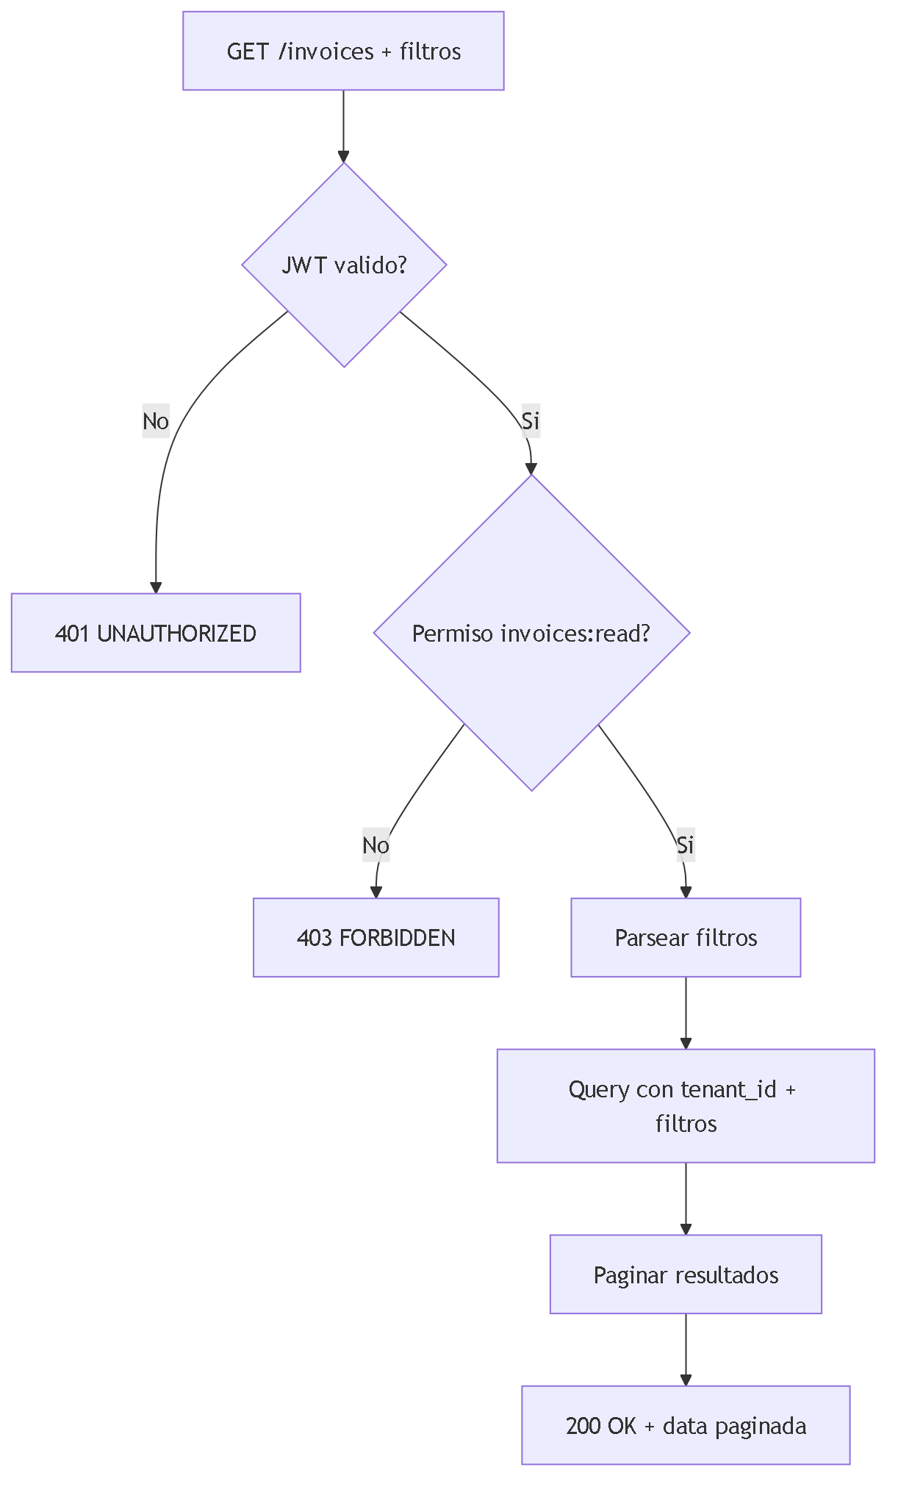
Fig 7. CU-01: Listar Facturas

CU-02: Crear Factura

Atributo | Valor
--- | ---
Endpoint | POST /api/v1/finance/invoices
Actor Principal | Owner / Usuario Maestro / Subusuario (permiso invoices:create)
Trigger | Usuario crea nueva factura desde el formulario
Frecuencia | Media — varias veces al dia

Precondiciones (backend DEBE validar)

# | Precondicion | Si no se cumple
--- | --- | ---
PRE-01 | Token JWT valido y no expirado | HTTP 401 UNAUTHORIZED
PRE-02 | Usuario tiene permiso invoices:create | HTTP 403 FORBIDDEN
PRE-03 | customerId existe y pertenece al tenant | HTTP 404 CUSTOMER_NOT_FOUND
PRE-04 | dueDate >= issueDate | HTTP 400 VALIDATION_ERROR
PRE-05 | Al menos 1 lineItem con quantity > 0 y unitPrice >= 0 | HTTP 400 VALIDATION_ERROR

Secuencia Backend (flujo principal)

Paso | Accion del backend | Detalle
--- | --- | ---
1 | Validar JWT y extraer tenant_id | Middleware de autenticacion
2 | Validar permiso invoices:create | Middleware RBAC
3 | Validar schema Zod del body | CreateInvoiceDTO
4 | Verificar que customerId existe en tenant | Query customers WHERE id AND tenant_id
5 | Generar invoice_number secuencial | Formato INV-YYYY-NNNNN, unico por tenant
6 | Calcular totales de line items | subtotal, taxAmount, discount, total por item
7 | Calcular totales de factura | subtotal, taxTotal, discountTotal, total
8 | Insertar invoice con status = 'draft' | amount_paid = 0, amount_due = total
9 | Insertar line items | Bulk insert en invoice_line_items
10 | Insertar taxes | Calcular IGV u otros impuestos
11 | Emitir evento invoice.created | Payload: invoiceId, customerId, total
12 | Retornar factura creada | HTTP 201

Postcondiciones (backend DEBE garantizar)

# | Postcondicion | Verificacion
--- | --- | ---
POST-01 | Factura creada con status = 'draft' | SELECT status WHERE id
POST-02 | invoice_number unico dentro del tenant | Constraint UNIQUE
POST-03 | Totales calculados correctamente | total = subtotal - discountTotal + taxTotal
POST-04 | amount_due = total (sin pagos) | amount_paid = 0
POST-05 | Evento invoice.created emitido | Log de eventos

Excepciones

HTTP | Codigo | Cuando | Respuesta
--- | --- | --- | ---
400 | VALIDATION_ERROR | Campos invalidos | Detalle de validacion Zod
404 | CUSTOMER_NOT_FOUND | customerId no existe en tenant | "Cliente no encontrado"
409 | DUPLICATE_NUMBER | Colision de invoice_number | Reintentar generacion

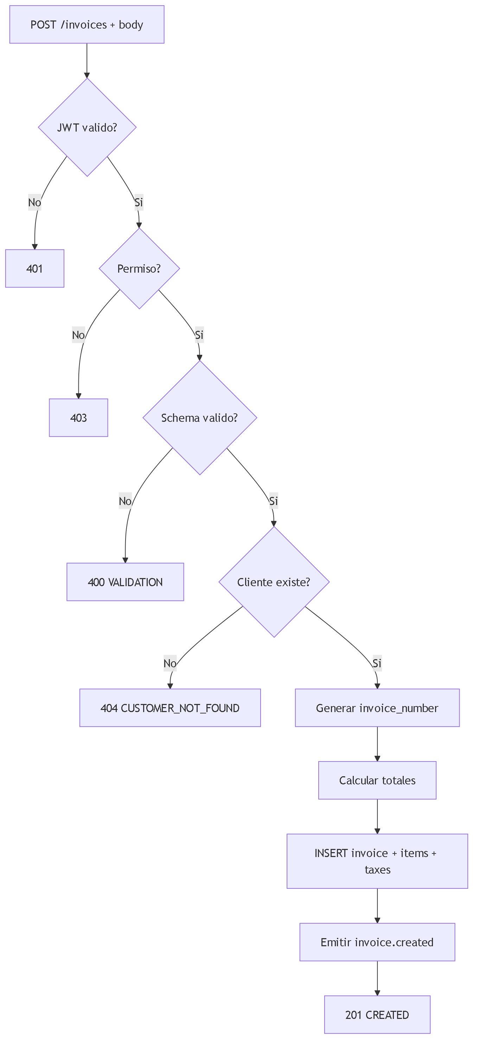
Fig 8. CU-02: Crear Factura

CU-03: Enviar Factura al Cliente

Atributo | Valor
--- | ---
Endpoint | POST /api/v1/finance/invoices/:id/send
Actor Principal | Owner / Usuario Maestro. Subusuario: DENEGADO
Trigger | Usuario envia factura al cliente
Frecuencia | Media

Precondiciones (backend DEBE validar)

# | Precondicion | Si no se cumple
--- | --- | ---
PRE-01 | Token JWT valido y no expirado | HTTP 401 UNAUTHORIZED
PRE-02 | Usuario es Owner o Usuario Maestro | HTTP 403 FORBIDDEN
PRE-03 | Factura existe y pertenece al tenant | HTTP 404 NOT_FOUND
PRE-04 | Factura en estado draft o pending | HTTP 409 INVALID_STATUS

Secuencia Backend (flujo principal)

Paso | Accion del backend | Detalle
--- | --- | ---
1 | Validar JWT y permisos (Owner/UM) | Middleware
2 | Buscar factura por id + tenant_id | Query invoices
3 | Validar status IN ('draft', 'pending') | Maquina de estados
4 | Actualizar status = 'sent', sent_at = NOW() | UPDATE invoices
5 | Notificar al cliente por email | Enviar copia de factura
6 | Emitir evento invoice.sent | Payload: invoiceId, customerId
7 | Retornar factura actualizada | HTTP 200

Postcondiciones (backend DEBE garantizar)

# | Postcondicion | Verificacion
--- | --- | ---
POST-01 | Status actualizado a 'sent' | SELECT status WHERE id
POST-02 | sent_at registrado | Timestamp no nulo
POST-03 | Email enviado al cliente | Log de notificaciones

Excepciones

HTTP | Codigo | Cuando | Respuesta
--- | --- | --- | ---
404 | NOT_FOUND | Factura no existe en tenant | "Factura no encontrada"
409 | INVALID_STATUS | Factura no esta en draft/pending | "Solo se pueden enviar facturas en borrador o pendientes"

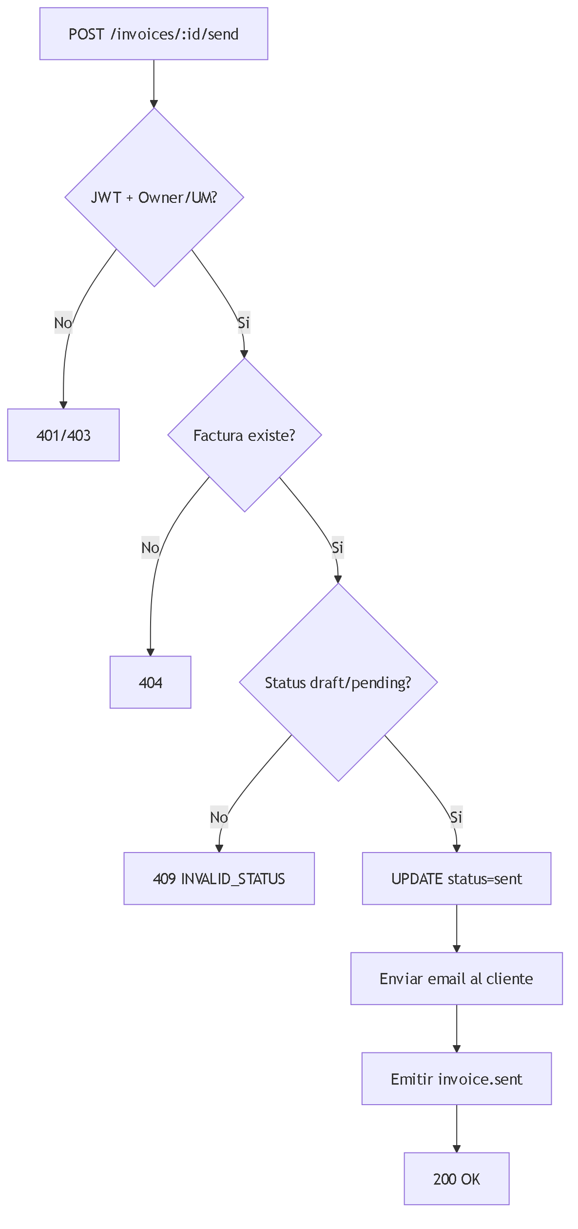
Fig 9. CU-03: Enviar Factura al Cliente

CU-04: Cancelar Factura

Atributo | Valor
--- | ---
Endpoint | PATCH /api/v1/finance/invoices/:id/status
Actor Principal | Owner / Usuario Maestro. Subusuario: DENEGADO
Trigger | Usuario cancela una factura
Frecuencia | Baja

Precondiciones (backend DEBE validar)

# | Precondicion | Si no se cumple
--- | --- | ---
PRE-01 | Token JWT valido y no expirado | HTTP 401 UNAUTHORIZED
PRE-02 | Usuario es Owner o Usuario Maestro | HTTP 403 FORBIDDEN
PRE-03 | Factura existe y pertenece al tenant | HTTP 404 NOT_FOUND
PRE-04 | Factura no esta en estado paid | HTTP 409 INVALID_STATUS
PRE-05 | Si factura tiene pagos, generar nota de credito | Regla de negocio R-06

Secuencia Backend (flujo principal)

Paso | Accion del backend | Detalle
--- | --- | ---
1 | Validar JWT y permisos | Owner o UM
2 | Buscar factura por id + tenant_id | Query invoices
3 | Validar status != 'paid' AND status != 'cancelled' | Transicion valida
4 | Si amountPaid > 0, crear nota de credito | Factura tipo 'credit' vinculada
5 | Actualizar status = 'cancelled' | UPDATE invoices
6 | Emitir evento invoice.cancelled | Payload: invoiceId, reason
7 | Retornar factura actualizada | HTTP 200

Postcondiciones (backend DEBE garantizar)

# | Postcondicion | Verificacion
--- | --- | ---
POST-01 | Status actualizado a 'cancelled' | SELECT status WHERE id
POST-02 | Si habia pagos, nota de credito creada | Factura tipo 'credit' con relatedInvoiceId

Excepciones

HTTP | Codigo | Cuando | Respuesta
--- | --- | --- | ---
404 | NOT_FOUND | Factura no existe | "Factura no encontrada"
409 | INVALID_STATUS | Factura ya pagada o cancelada | "No se puede cancelar factura pagada"

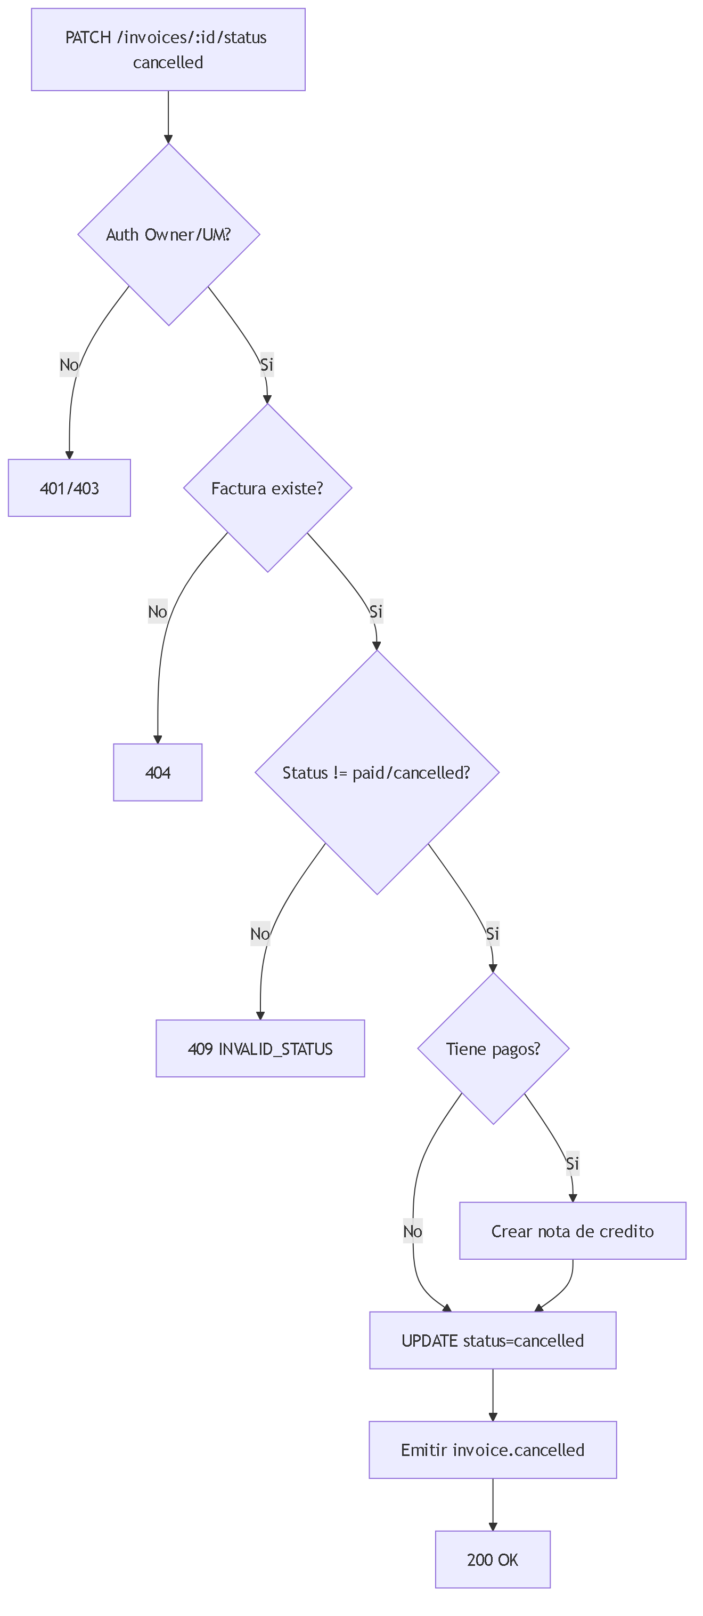
Fig 10. CU-04: Cancelar Factura

CU-05: Registrar Pago

Atributo | Valor
--- | ---
Endpoint | POST /api/v1/finance/payments
Actor Principal | Owner / Usuario Maestro / Subusuario (permiso payments:create)
Trigger | Usuario registra un pago recibido
Frecuencia | Alta — multiples veces al dia

Precondiciones (backend DEBE validar)

# | Precondicion | Si no se cumple
--- | --- | ---
PRE-01 | Token JWT valido y no expirado | HTTP 401 UNAUTHORIZED
PRE-02 | Usuario tiene permiso payments:create | HTTP 403 FORBIDDEN
PRE-03 | invoiceId existe y pertenece al tenant | HTTP 404 INVOICE_NOT_FOUND
PRE-04 | Factura tiene saldo pendiente (amountDue > 0) | HTTP 409 NO_BALANCE
PRE-05 | amount > 0 y amount <= amountDue | HTTP 400 VALIDATION_ERROR

Secuencia Backend (flujo principal)

Paso | Accion del backend | Detalle
--- | --- | ---
1 | Validar JWT y permiso payments:create | Middleware
2 | Validar schema Zod del body | CreatePaymentDTO
3 | Buscar factura por invoiceId + tenant_id | Validar existencia y saldo
4 | Generar payment_number secuencial | Formato PAY-YYYY-NNNNN
5 | Insertar payment con status = 'completed' | Para pagos manuales, status directo
6 | Actualizar factura: amountPaid += amount | Recalcular amountDue
7 | Determinar nuevo status de factura | Si amountDue <= 0: 'paid', sino: 'partial'
8 | Actualizar invoice.status y invoice.paidDate | Si pagada completamente
9 | Emitir evento payment.completed | Payload: paymentId, invoiceId, amount
10 | Emitir evento invoice.paid o invoice.partial_payment | Segun corresponda
11 | Retornar pago creado | HTTP 201

Postcondiciones (backend DEBE garantizar)

# | Postcondicion | Verificacion
--- | --- | ---
POST-01 | Pago registrado con payment_number unico | Constraint UNIQUE
POST-02 | Invoice.amountPaid incrementado correctamente | Suma de pagos = amountPaid
POST-03 | Invoice.amountDue = total - amountPaid | Recalculado
POST-04 | Invoice.status actualizado (partial o paid) | Consistente con montos
POST-05 | Si paid, invoice.paidDate = NOW() | Timestamp registrado

Excepciones

HTTP | Codigo | Cuando | Respuesta
--- | --- | --- | ---
400 | VALIDATION_ERROR | amount <= 0 o excede saldo | Detalle de validacion
404 | INVOICE_NOT_FOUND | Factura no existe en tenant | "Factura no encontrada"
409 | NO_BALANCE | Factura sin saldo pendiente | "Factura ya pagada completamente"

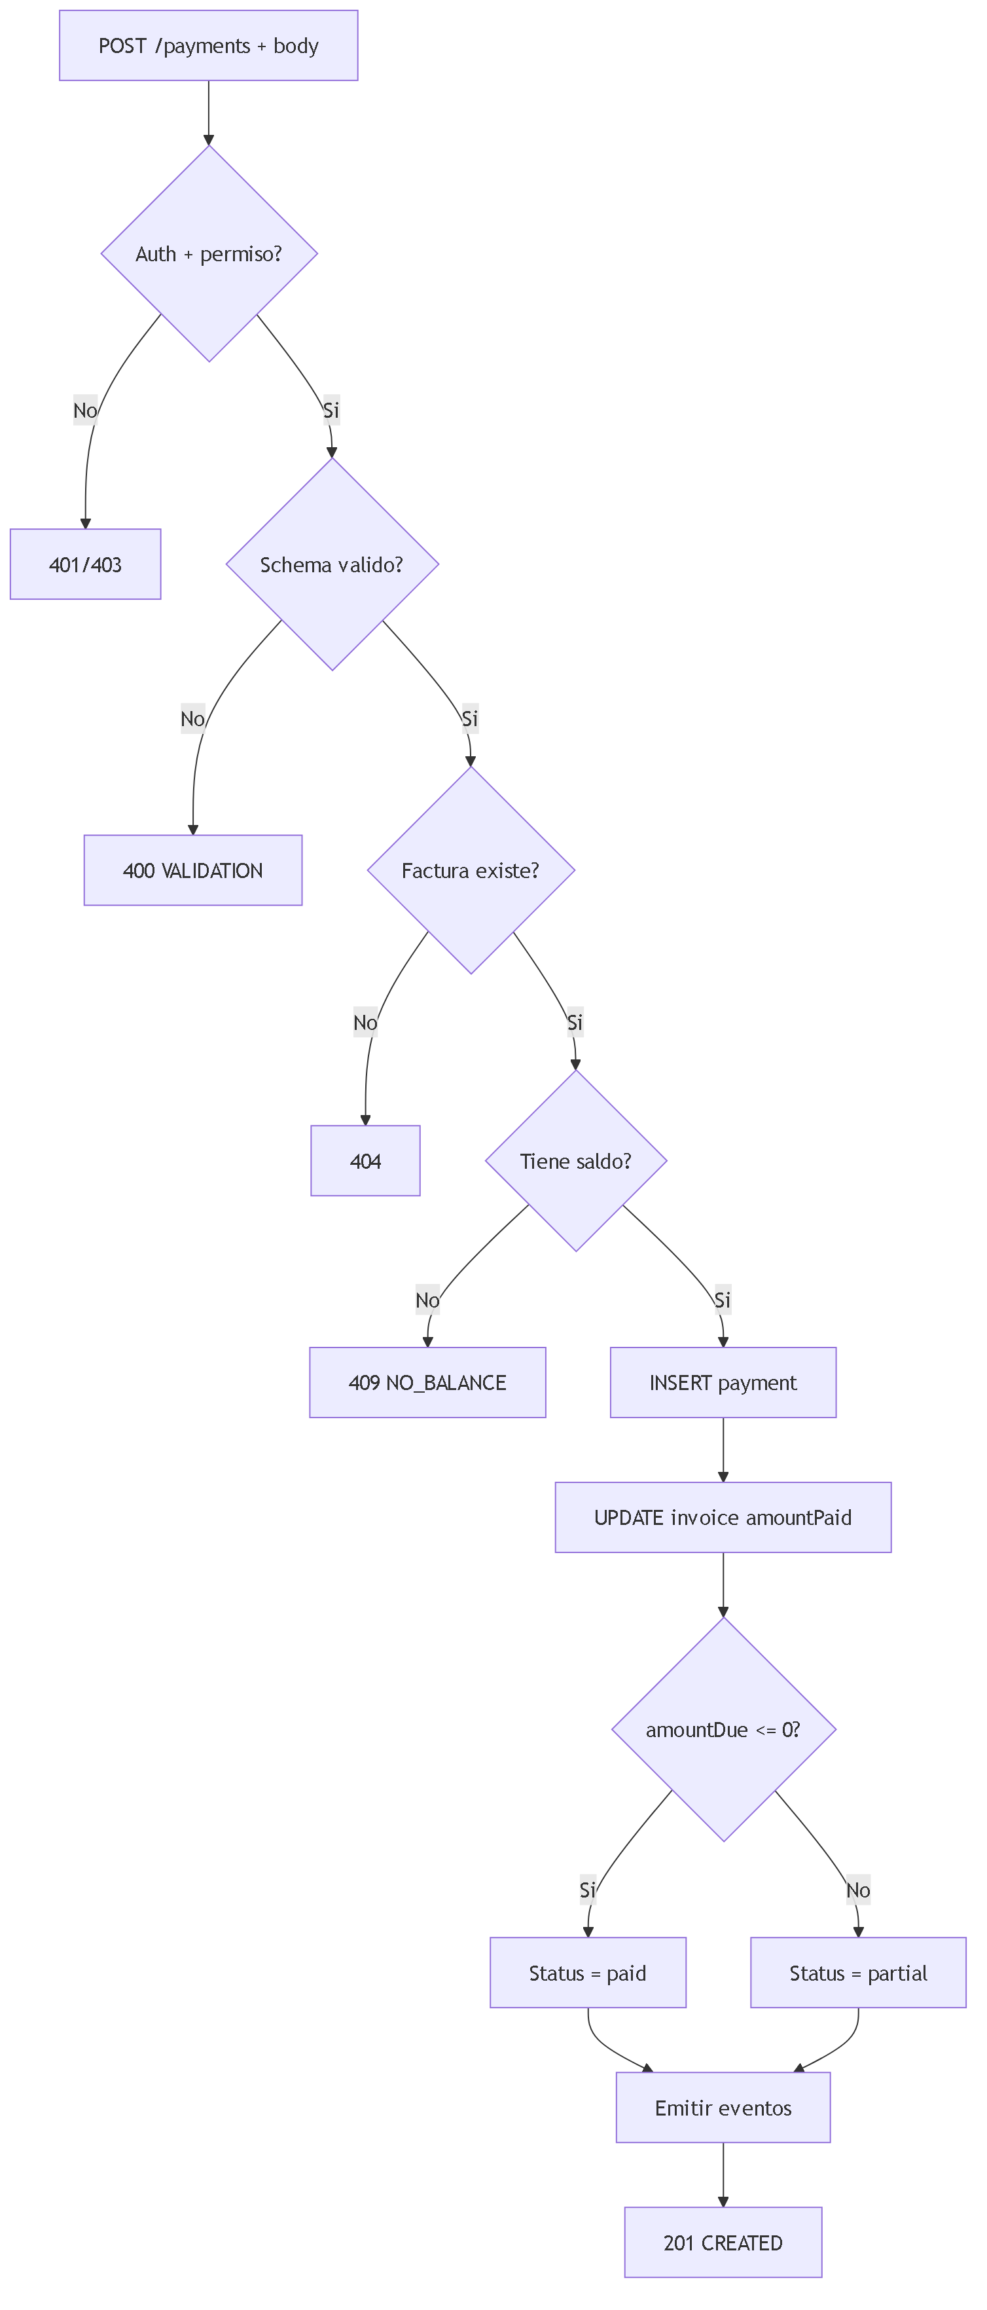
Fig 11. CU-05: Registrar Pago

CU-06: Registrar Costo de Transporte

Atributo | Valor
--- | ---
Endpoint | POST /api/v1/finance/costs
Actor Principal | Owner / Usuario Maestro / Subusuario (permiso costs:create) / Sistema (auto-generado)
Trigger | Usuario registra costo manualmente o Sistema lo genera automaticamente (via IntegrationHub)
Frecuencia | Alta — multiples veces al dia

Precondiciones (backend DEBE validar)

# | Precondicion | Si no se cumple
--- | --- | ---
PRE-01 | Token JWT valido y no expirado | HTTP 401 UNAUTHORIZED
PRE-02 | Usuario tiene permiso costs:create | HTTP 403 FORBIDDEN
PRE-03 | type es un CostType valido | HTTP 400 VALIDATION_ERROR
PRE-04 | amount > 0 | HTTP 400 VALIDATION_ERROR
PRE-05 | Si orderId proporcionado, orden existe en tenant | HTTP 404 ORDER_NOT_FOUND

Secuencia Backend (flujo principal)

Paso | Accion del backend | Detalle
--- | --- | ---
1 | Validar JWT y permiso costs:create | Middleware
2 | Validar schema Zod del body | CreateTransportCostDTO
3 | Verificar referencias opcionales | orderId, vehicleId, driverId existen en tenant
4 | Calcular unitCost = amount / quantity | Si quantity no proporcionado, default 1
5 | Insertar transport_cost con isApproved = false | Requiere aprobacion posterior
6 | Emitir evento cost.created | Payload: costId, type, amount, vehicleId?
7 | Retornar costo creado | HTTP 201

Postcondiciones (backend DEBE garantizar)

# | Postcondicion | Verificacion
--- | --- | ---
POST-01 | Costo creado con isApproved = false | Default hasta aprobacion
POST-02 | unitCost calculado correctamente | amount / quantity
POST-03 | Referencias FK validas | orderId, vehicleId, driverId en tenant

Excepciones

HTTP | Codigo | Cuando | Respuesta
--- | --- | --- | ---
400 | VALIDATION_ERROR | Campos invalidos o type no valido | Detalle de validacion
404 | ORDER_NOT_FOUND | orderId no existe en tenant | "Orden no encontrada"
404 | VEHICLE_NOT_FOUND | vehicleId no existe en tenant | "Vehiculo no encontrado"

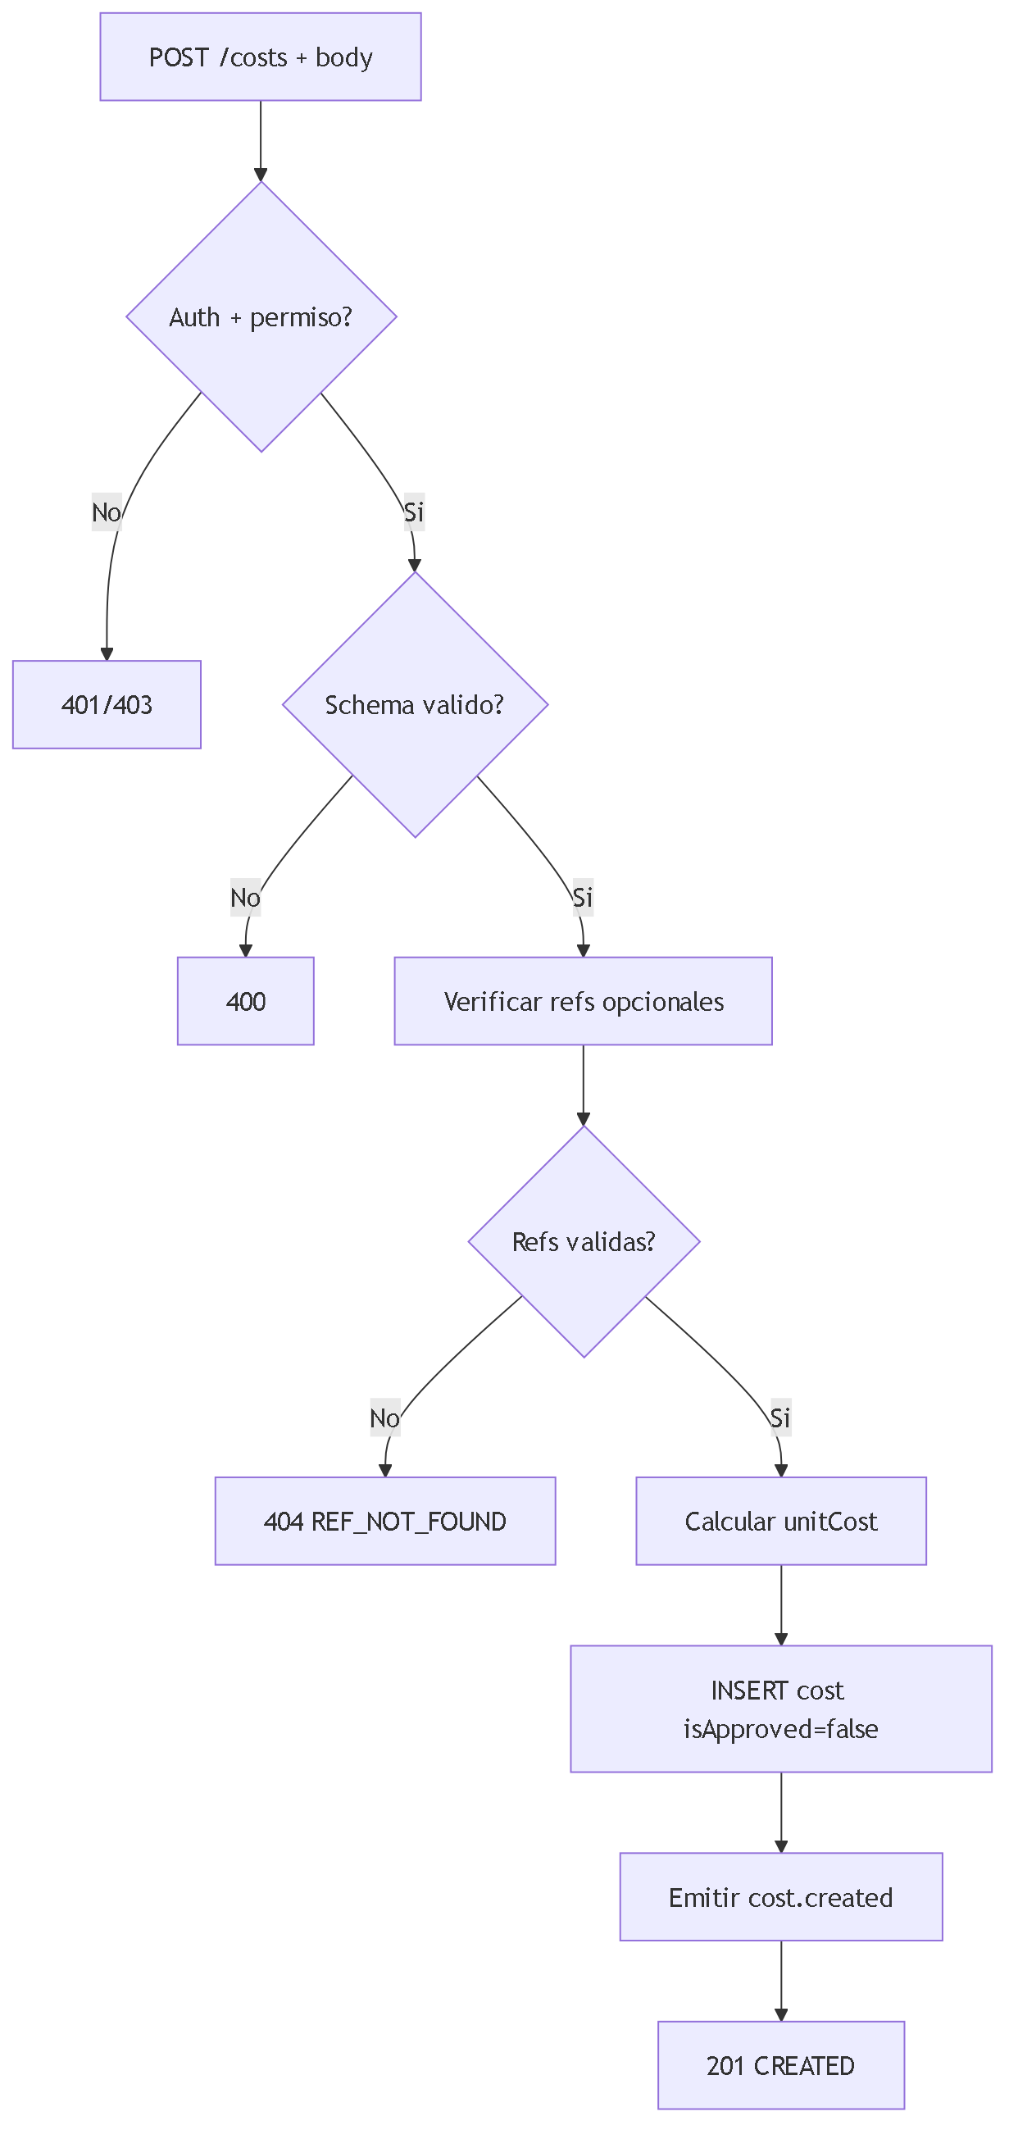
Fig 12. CU-06: Registrar Costo de Transporte

CU-07: Aprobar Costo de Transporte

Atributo | Valor
--- | ---
Endpoint | POST /api/v1/finance/costs/:id/approve
Actor Principal | Owner / Usuario Maestro. Subusuario: DENEGADO
Trigger | Owner o Usuario Maestro aprueba un costo registrado
Frecuencia | Media

Precondiciones (backend DEBE validar)

# | Precondicion | Si no se cumple
--- | --- | ---
PRE-01 | Token JWT valido y no expirado | HTTP 401 UNAUTHORIZED
PRE-02 | Usuario es Owner o Usuario Maestro | HTTP 403 FORBIDDEN
PRE-03 | Costo existe y pertenece al tenant | HTTP 404 NOT_FOUND
PRE-04 | Costo no esta ya aprobado | HTTP 409 ALREADY_APPROVED

Secuencia Backend (flujo principal)

Paso | Accion del backend | Detalle
--- | --- | ---
1 | Validar JWT y permisos (Owner/UM) | Middleware
2 | Buscar costo por id + tenant_id | Query transport_costs
3 | Validar isApproved = false | Evitar doble aprobacion
4 | UPDATE isApproved = true, approvedBy, approvedAt | Registrar aprobador y timestamp
5 | Emitir evento cost.approved | Payload: costId, approvedBy, amount
6 | Retornar costo actualizado | HTTP 200

Postcondiciones (backend DEBE garantizar)

# | Postcondicion | Verificacion
--- | --- | ---
POST-01 | isApproved = true | SELECT isApproved WHERE id
POST-02 | approvedBy = userId del aprobador | Traza de autoria
POST-03 | approvedAt = timestamp de aprobacion | Registro temporal

Excepciones

HTTP | Codigo | Cuando | Respuesta
--- | --- | --- | ---
404 | NOT_FOUND | Costo no existe en tenant | "Costo no encontrado"
409 | ALREADY_APPROVED | Costo ya aprobado | "Costo ya fue aprobado"

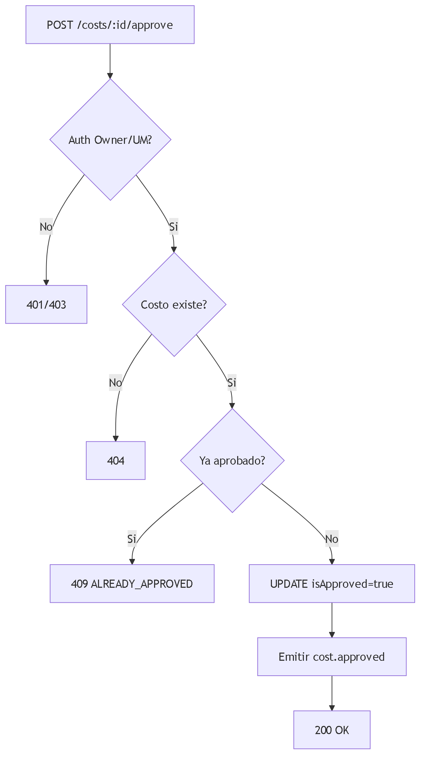
Fig 13. CU-07: Aprobar Costo de Transporte

CU-08: Consultar Tarifas

Atributo | Valor
--- | ---
Endpoint | GET /api/v1/finance/rates
Actor Principal | Owner / Usuario Maestro / Subusuario (permiso rates:read)
Trigger | Usuario consulta el tarifario
Frecuencia | Media

Precondiciones (backend DEBE validar)

# | Precondicion | Si no se cumple
--- | --- | ---
PRE-01 | Token JWT valido y no expirado | HTTP 401 UNAUTHORIZED
PRE-02 | Usuario tiene permiso rates:read | HTTP 403 FORBIDDEN

Secuencia Backend (flujo principal)

Paso | Accion del backend | Detalle
--- | --- | ---
1 | Validar JWT y permiso | Middleware
2 | Parsear filtros | category, originZone, destinationZone, isActive
3 | Query service_rates WHERE tenant_id + filtros | Retornar todas las tarifas que coincidan
4 | Retornar lista de tarifas | HTTP 200

Postcondiciones (backend DEBE garantizar)

# | Postcondicion | Verificacion
--- | --- | ---
POST-01 | Solo tarifas del tenant retornadas | Filtro tenant_id

Excepciones

HTTP | Codigo | Cuando | Respuesta
--- | --- | --- | ---
401 | UNAUTHORIZED | Token invalido | Redirigir a login
403 | FORBIDDEN | Sin permiso | Acceso denegado

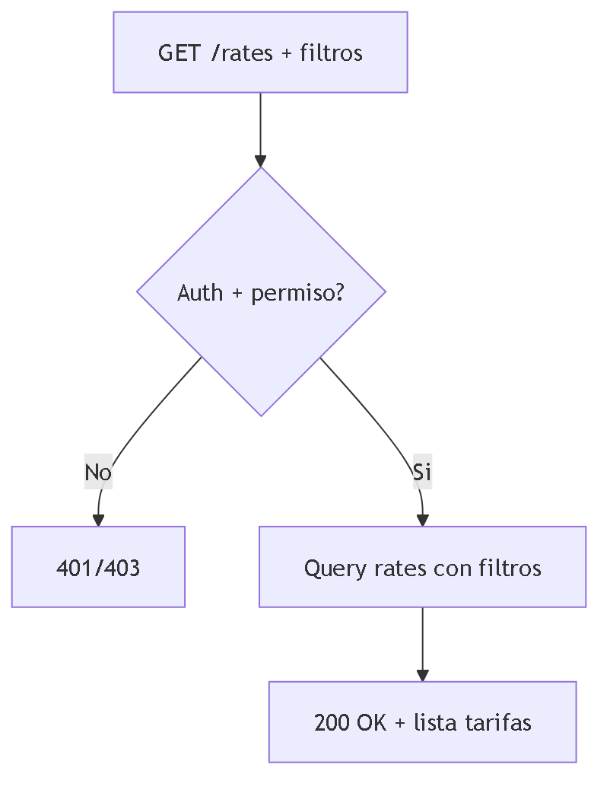
Fig 14. CU-08: Consultar Tarifas

CU-09: Calcular Tarifa por Ruta

Atributo | Valor
--- | ---
Endpoint | GET /api/v1/finance/rates/calculate
Actor Principal | Owner / Usuario Maestro / Subusuario (permiso rates:read)
Trigger | Usuario o sistema necesita calcular precio para una ruta
Frecuencia | Alta — al crear ordenes y cotizaciones

Precondiciones (backend DEBE validar)

# | Precondicion | Si no se cumple
--- | --- | ---
PRE-01 | Token JWT valido y no expirado | HTTP 401 UNAUTHORIZED
PRE-02 | Usuario tiene permiso rates:read | HTTP 403 FORBIDDEN
PRE-03 | originZone y destinationZone proporcionados | HTTP 400 VALIDATION_ERROR

Secuencia Backend (flujo principal)

Paso | Accion del backend | Detalle
--- | --- | ---
1 | Validar JWT y permiso | Middleware
2 | Buscar tarifa activa para origen-destino | WHERE isActive AND originZone AND destinationZone
3 | Si no existe tarifa, retornar amount = 0 | Tarifa no configurada
4 | Calcular monto segun categoria | weight: baseRate * weight, volume: baseRate * volume, flat: baseRate
5 | Aplicar rangos escalonados si existen | Buscar rango que aplique al valor
6 | Aplicar min/max charge | Math.max(amount, minCharge), Math.min(amount, maxCharge)
7 | Retornar { rate, amount } | HTTP 200

Postcondiciones (backend DEBE garantizar)

# | Postcondicion | Verificacion
--- | --- | ---
POST-01 | Calculo respeta min/max charge | amount dentro de limites
POST-02 | Solo tarifas activas consideradas | isActive = true

Excepciones

HTTP | Codigo | Cuando | Respuesta
--- | --- | --- | ---
400 | VALIDATION_ERROR | Faltan originZone o destinationZone | Campos requeridos

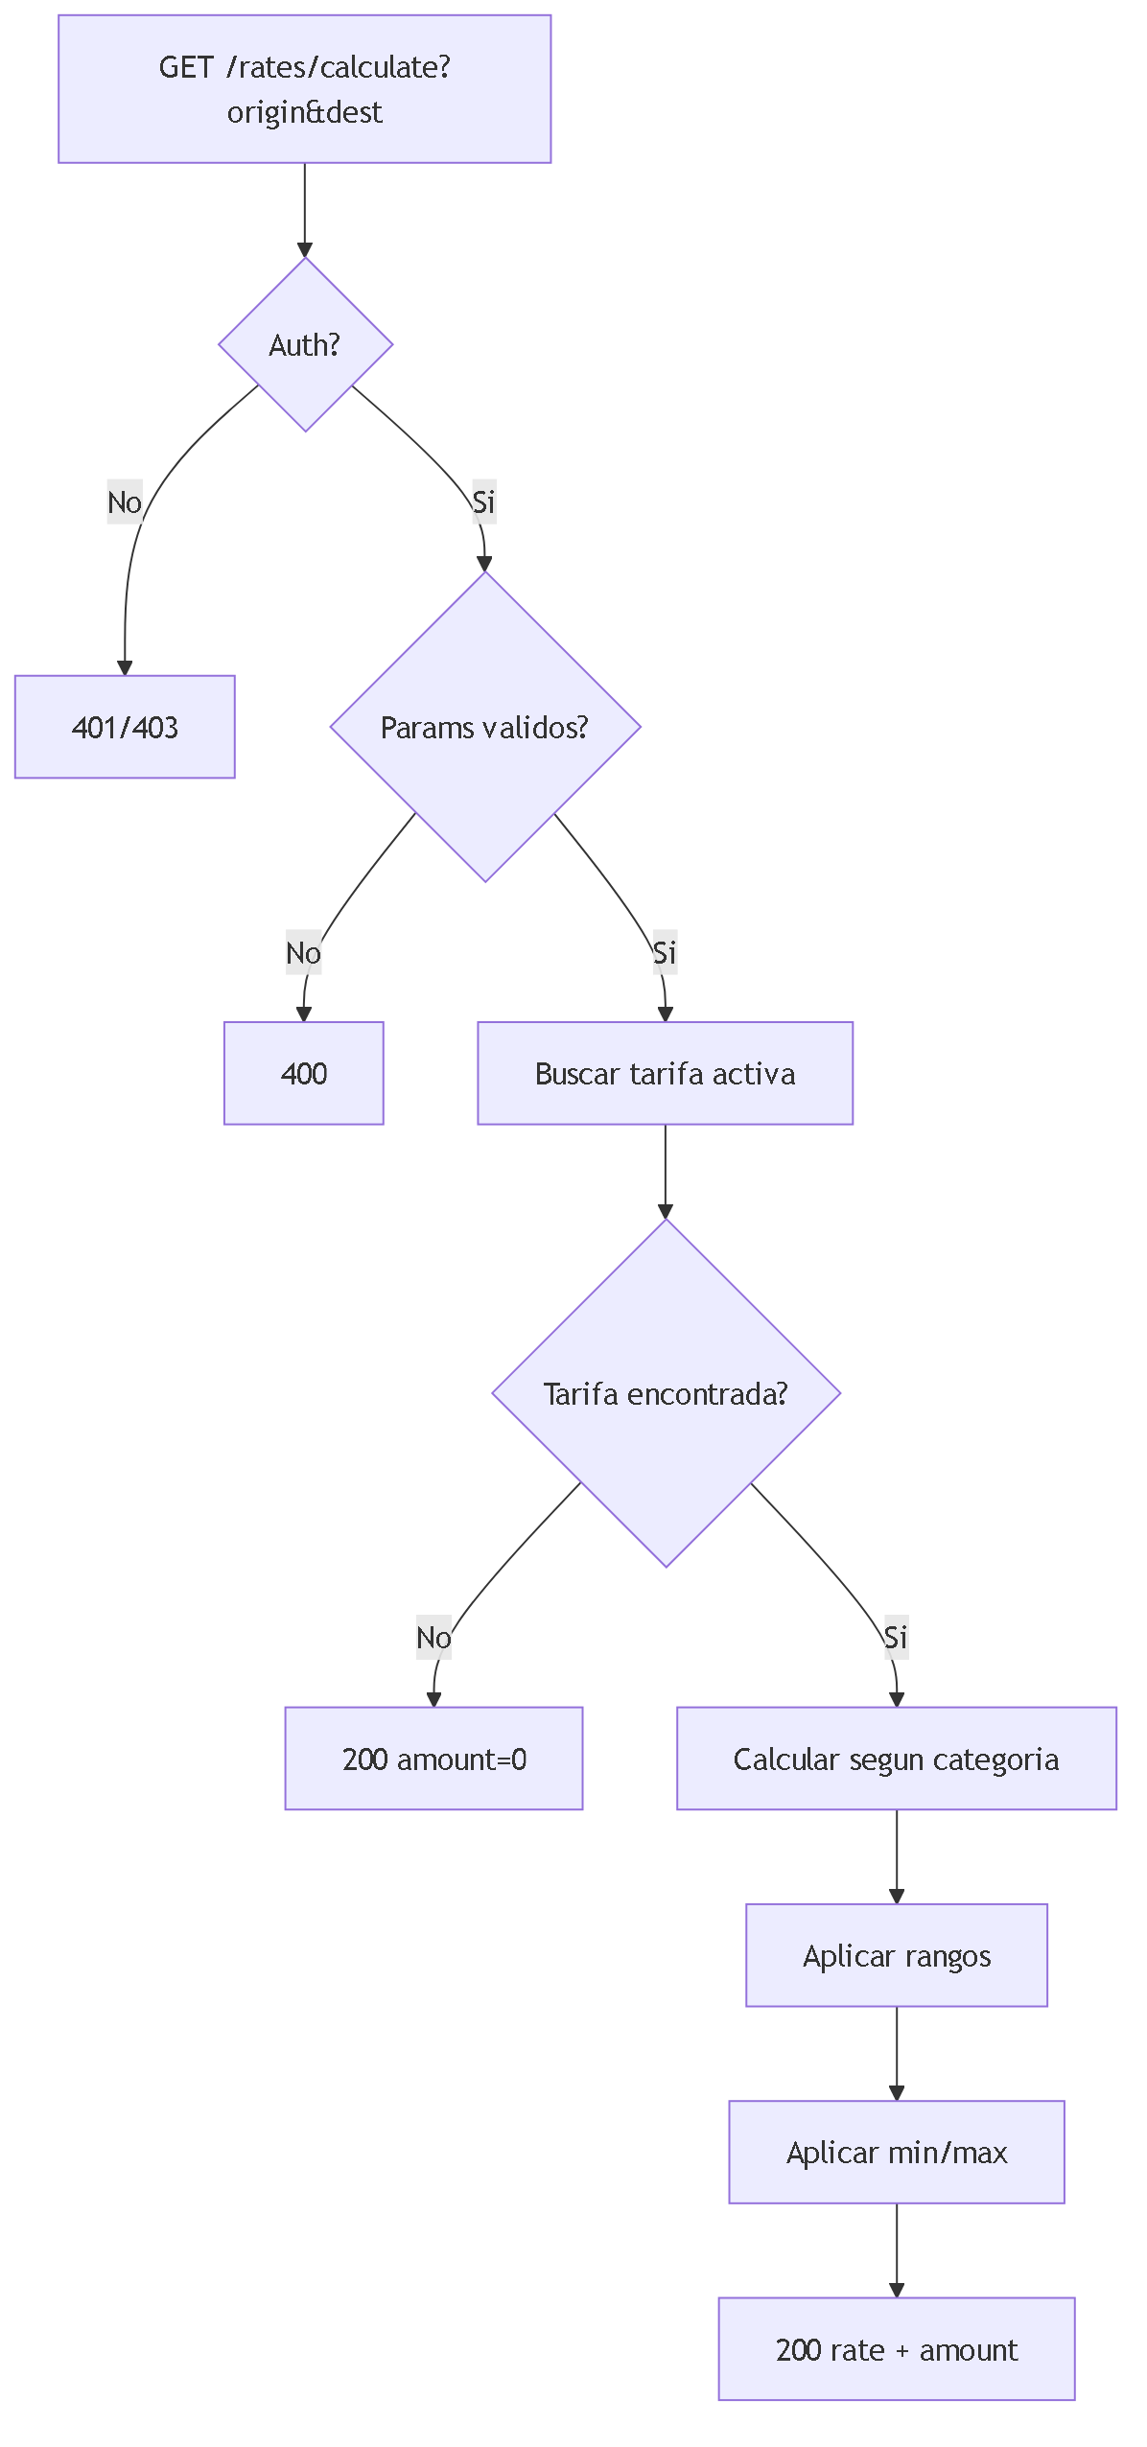
Fig 15. CU-09: Calcular Tarifa por Ruta

CU-10: Consultar Estadisticas Financieras

Atributo | Valor
--- | ---
Endpoint | GET /api/v1/finance/stats
Actor Principal | Owner / Usuario Maestro. Subusuario: DENEGADO
Trigger | Usuario accede al dashboard financiero
Frecuencia | Media

Precondiciones (backend DEBE validar)

# | Precondicion | Si no se cumple
--- | --- | ---
PRE-01 | Token JWT valido y no expirado | HTTP 401 UNAUTHORIZED
PRE-02 | Usuario es Owner o Usuario Maestro | HTTP 403 FORBIDDEN

Secuencia Backend (flujo principal)

Paso | Accion del backend | Detalle
--- | --- | ---
1 | Validar JWT y permisos | Owner o UM
2 | Parsear rango de fechas opcional | startDate, endDate
3 | Agregar facturas del periodo | totalInvoiced, totalPaid, totalPending, totalOverdue, conteos
4 | Agregar costos del periodo | totalCosts, desglose por tipo
5 | Calcular rentabilidad | grossRevenue, netRevenue, profitMargin
6 | Calcular tendencias | revenueGrowth, costGrowth vs periodo anterior
7 | Retornar FinanceStats | HTTP 200

Postcondiciones (backend DEBE garantizar)

# | Postcondicion | Verificacion
--- | --- | ---
POST-01 | Datos filtrados por tenant_id | Aislamiento multi-tenant
POST-02 | Totales matematicamente consistentes | totalInvoiced = suma de invoice.total

Excepciones

HTTP | Codigo | Cuando | Respuesta
--- | --- | --- | ---
401 | UNAUTHORIZED | Token invalido | Redirigir a login
403 | FORBIDDEN | Subusuario intenta acceder | Acceso denegado

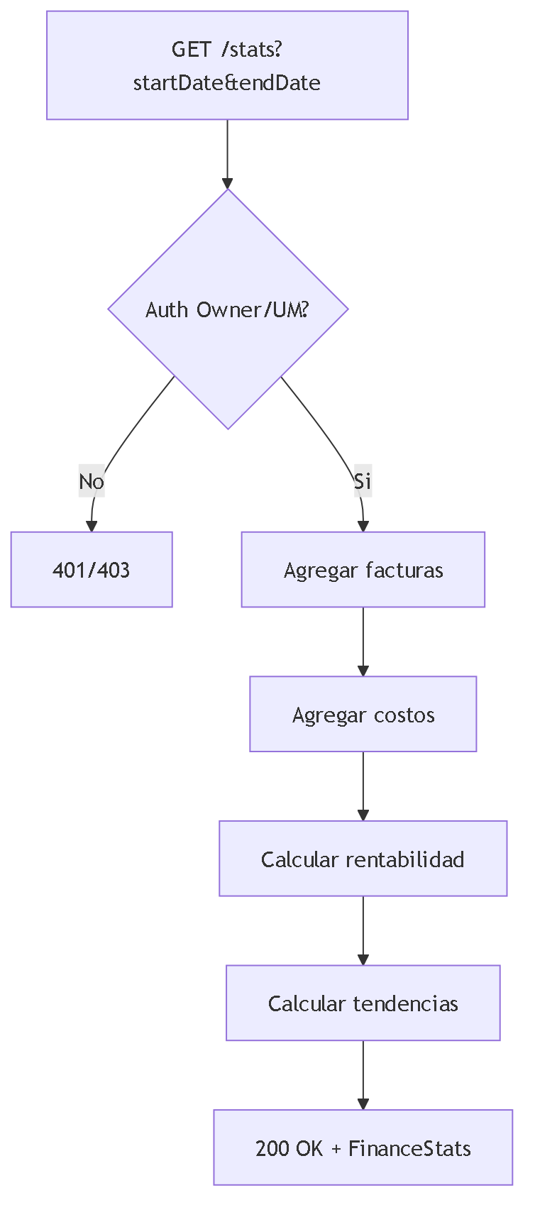
Fig 16. CU-10: Consultar Estadisticas Financieras

CU-11: Consultar Cuentas por Cobrar (Aging)

Atributo | Valor
--- | ---
Endpoint | GET /api/v1/finance/aging
Actor Principal | Owner / Usuario Maestro. Subusuario: DENEGADO
Trigger | Usuario consulta antiguedad de cuentas por cobrar
Frecuencia | Baja — semanal o mensual

Precondiciones (backend DEBE validar)

# | Precondicion | Si no se cumple
--- | --- | ---
PRE-01 | Token JWT valido y no expirado | HTTP 401 UNAUTHORIZED
PRE-02 | Usuario es Owner o Usuario Maestro | HTTP 403 FORBIDDEN

Secuencia Backend (flujo principal)

Paso | Accion del backend | Detalle
--- | --- | ---
1 | Validar JWT y permisos | Owner o UM
2 | Consultar facturas con saldo pendiente | WHERE amountDue > 0 AND status != 'cancelled'
3 | Clasificar por antiguedad | current (no vencido), 1-30, 31-60, 61-90, >90 dias
4 | Agrupar por cliente opcionalmente | byCustomer[]
5 | Retornar AccountsReceivableAging | HTTP 200

Postcondiciones (backend DEBE garantizar)

# | Postcondicion | Verificacion
--- | --- | ---
POST-01 | total = current + days1to30 + days31to60 + days61to90 + over90Days | Suma correcta
POST-02 | Solo facturas del tenant | Filtro tenant_id

Excepciones

HTTP | Codigo | Cuando | Respuesta
--- | --- | --- | ---
401 | UNAUTHORIZED | Token invalido | Redirigir a login
403 | FORBIDDEN | Sin permisos | Acceso denegado

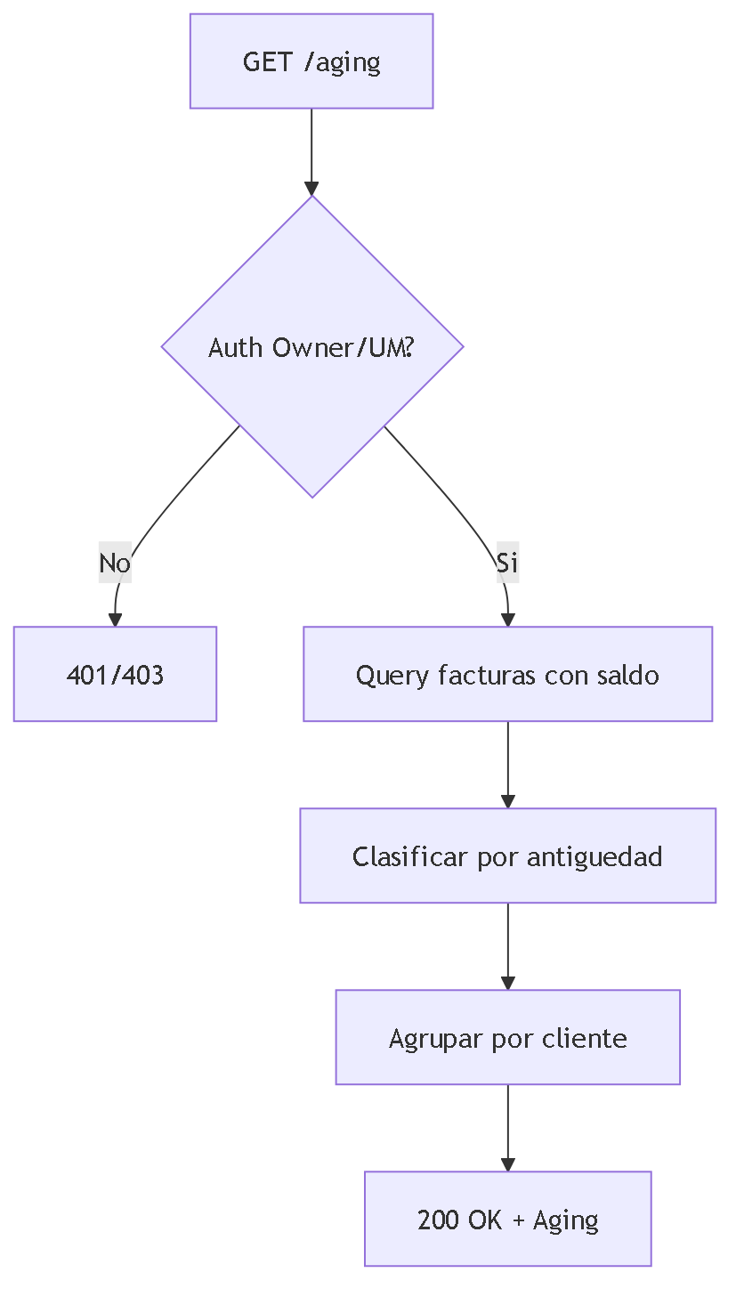
Fig 17. CU-11: Consultar Cuentas por Cobrar (Aging)

CU-12: Analizar Rentabilidad

Atributo | Valor
--- | ---
Endpoint | GET /api/v1/finance/profitability
Actor Principal | Owner / Usuario Maestro. Subusuario: DENEGADO
Trigger | Usuario solicita analisis de rentabilidad
Frecuencia | Baja — semanal o mensual

Precondiciones (backend DEBE validar)

# | Precondicion | Si no se cumple
--- | --- | ---
PRE-01 | Token JWT valido y no expirado | HTTP 401 UNAUTHORIZED
PRE-02 | Usuario es Owner o Usuario Maestro | HTTP 403 FORBIDDEN
PRE-03 | startDate y endDate proporcionados | HTTP 400 VALIDATION_ERROR

Secuencia Backend (flujo principal)

Paso | Accion del backend | Detalle
--- | --- | ---
1 | Validar JWT y permisos | Owner o UM
2 | Agregar ingresos del periodo | totalRevenue desglosado (service, accessorial, other)
3 | Agregar costos del periodo | totalCosts desglosado por tipo (fuel, labor, maintenance, etc.)
4 | Calcular margenes | grossProfit, grossMargin%, operatingProfit, netProfit
5 | Desglosar por cliente/ruta/vehiculo | byCustomer[], byRoute[], byVehicle[]
6 | Retornar ProfitabilityAnalysis | HTTP 200

Postcondiciones (backend DEBE garantizar)

# | Postcondicion | Verificacion
--- | --- | ---
POST-01 | grossProfit = totalRevenue - totalCosts | Calculo correcto
POST-02 | Margenes expresados como porcentaje | grossMarginPercent = (grossProfit / totalRevenue) * 100

Excepciones

HTTP | Codigo | Cuando | Respuesta
--- | --- | --- | ---
400 | VALIDATION_ERROR | Faltan startDate o endDate | Campos requeridos

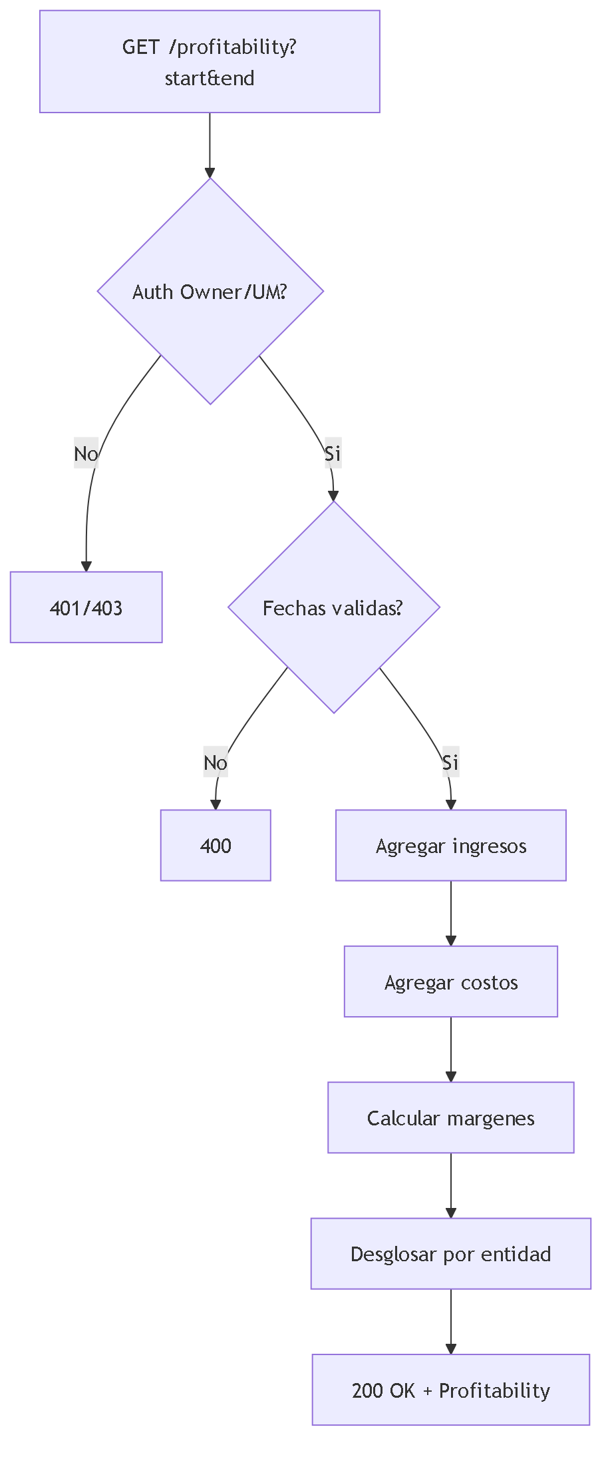
Fig 18. CU-12: Analizar Rentabilidad

CU-13: Consultar Flujo de Caja

Atributo | Valor
--- | ---
Endpoint | GET /api/v1/finance/cash-flow
Actor Principal | Owner / Usuario Maestro. Subusuario: DENEGADO
Trigger | Usuario consulta flujo de caja del periodo
Frecuencia | Baja — semanal o mensual

Precondiciones (backend DEBE validar)

# | Precondicion | Si no se cumple
--- | --- | ---
PRE-01 | Token JWT valido y no expirado | HTTP 401 UNAUTHORIZED
PRE-02 | Usuario es Owner o Usuario Maestro | HTTP 403 FORBIDDEN
PRE-03 | startDate y endDate proporcionados | HTTP 400 VALIDATION_ERROR

Secuencia Backend (flujo principal)

Paso | Accion del backend | Detalle
--- | --- | ---
1 | Validar JWT y permisos | Owner o UM
2 | Calcular entradas | customerPayments (pagos completados), otherInflows
3 | Calcular salidas | supplierPayments, fuelExpenses, salaryPayments, otherOutflows
4 | Calcular balances | openingBalance, closingBalance, netCashFlow
5 | Generar detalle diario | daily[]: date, inflows, outflows, netFlow, balance
6 | Retornar CashFlowSummary | HTTP 200

Postcondiciones (backend DEBE garantizar)

# | Postcondicion | Verificacion
--- | --- | ---
POST-01 | netCashFlow = totalInflows - totalOutflows | Calculo correcto
POST-02 | closingBalance = openingBalance + netCashFlow | Balance consistente

Excepciones

HTTP | Codigo | Cuando | Respuesta
--- | --- | --- | ---
400 | VALIDATION_ERROR | Faltan fechas | Campos requeridos

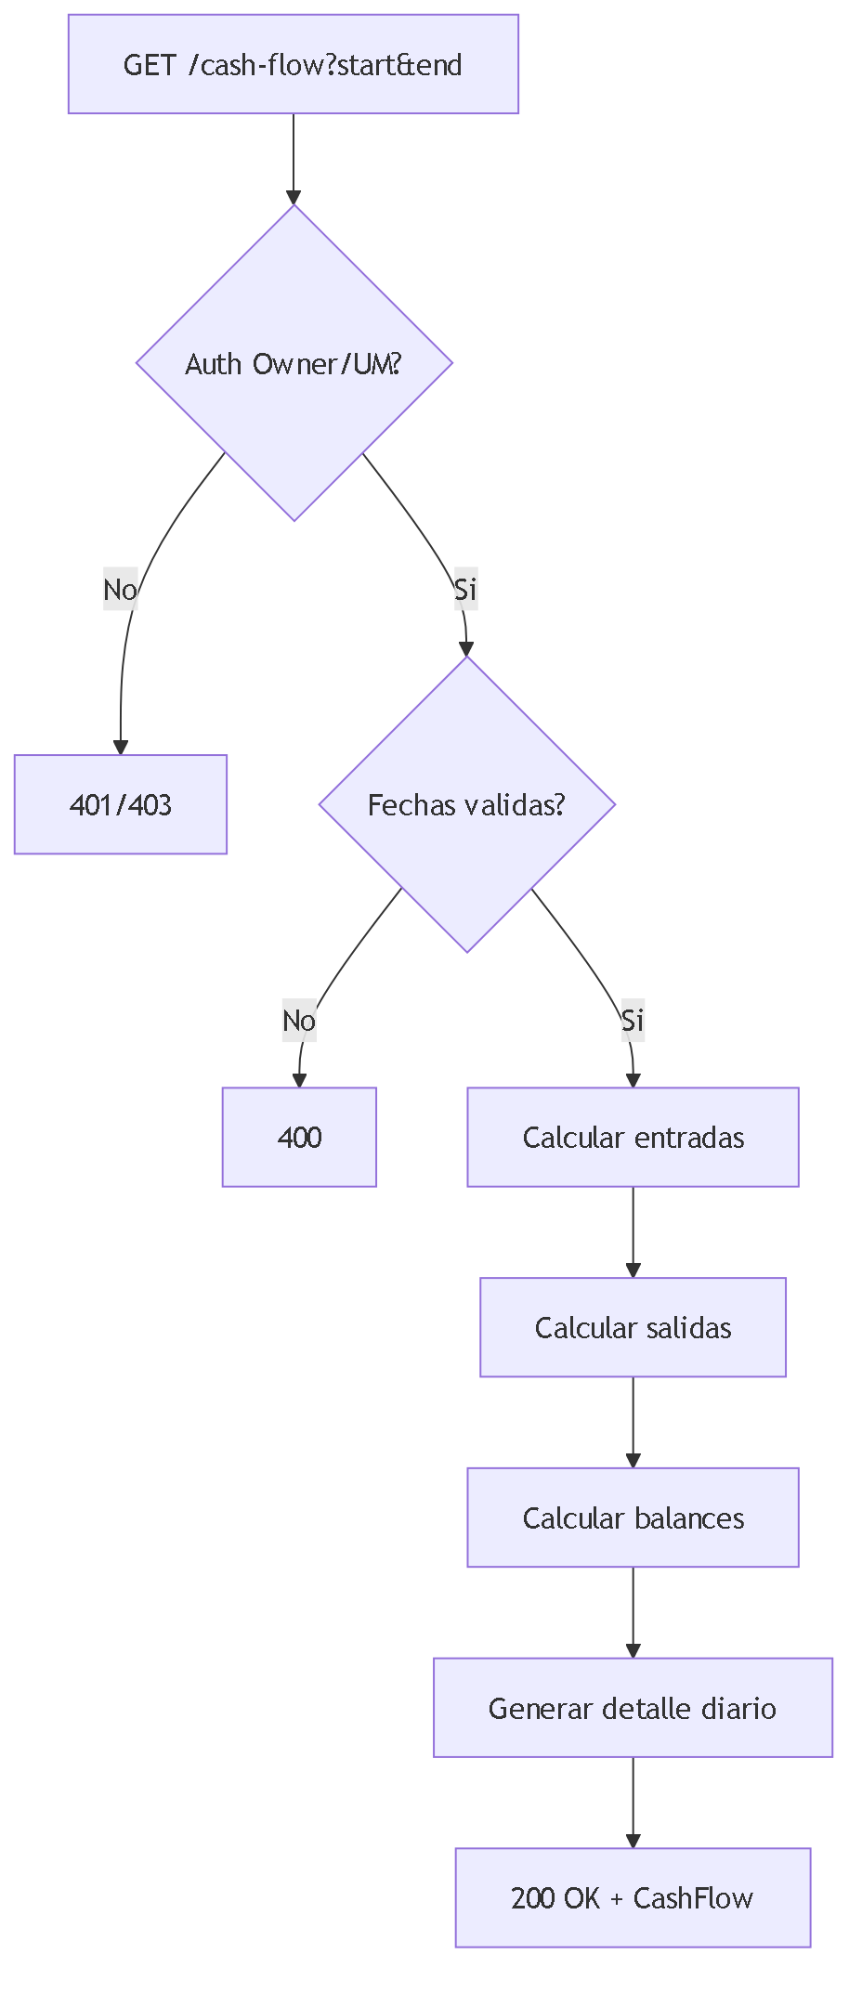
Fig 19. CU-13: Consultar Flujo de Caja

CU-14: Consultar Resumen Financiero de Cliente

Atributo | Valor
--- | ---
Endpoint | GET /api/v1/finance/customers/:id/summary
Actor Principal | Owner / Usuario Maestro. Subusuario: DENEGADO
Trigger | Usuario consulta la situacion financiera de un cliente
Frecuencia | Media

Precondiciones (backend DEBE validar)

# | Precondicion | Si no se cumple
--- | --- | ---
PRE-01 | Token JWT valido y no expirado | HTTP 401 UNAUTHORIZED
PRE-02 | Usuario es Owner o Usuario Maestro | HTTP 403 FORBIDDEN
PRE-03 | Cliente existe y pertenece al tenant | HTTP 404 CUSTOMER_NOT_FOUND

Secuencia Backend (flujo principal)

Paso | Accion del backend | Detalle
--- | --- | ---
1 | Validar JWT y permisos | Owner o UM
2 | Verificar cliente en tenant | Query customers
3 | Agregar facturas del cliente | totalInvoiced, totalPaid, totalDue, overdueAmount
4 | Calcular conteos | invoiceCount, paidCount, pendingCount, overdueCount
5 | Calcular promedios | avgPaymentDays, avgInvoiceAmount
6 | Obtener credito disponible | creditLimit, availableCredit
7 | Retornar CustomerFinancialSummary | HTTP 200

Postcondiciones (backend DEBE garantizar)

# | Postcondicion | Verificacion
--- | --- | ---
POST-01 | totalDue = totalInvoiced - totalPaid | Consistencia matematica
POST-02 | avgPaymentDays calculado sobre facturas pagadas | Promedio de (paidDate - issueDate)

Excepciones

HTTP | Codigo | Cuando | Respuesta
--- | --- | --- | ---
404 | CUSTOMER_NOT_FOUND | Cliente no existe en tenant | "Cliente no encontrado"

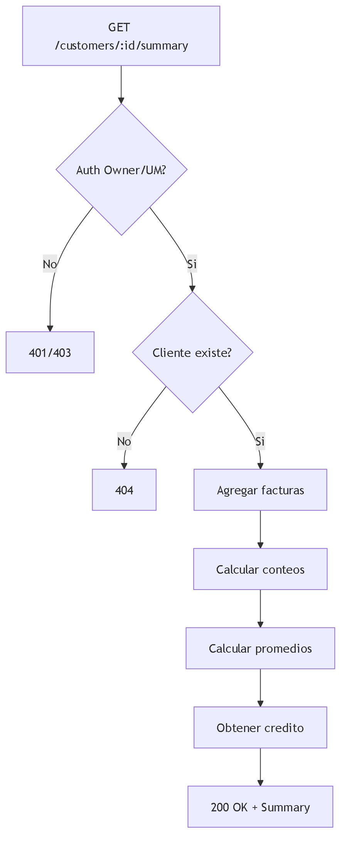
Fig 20. CU-14: Consultar Resumen Financiero de Cliente

Diagrama general de interaccion CU
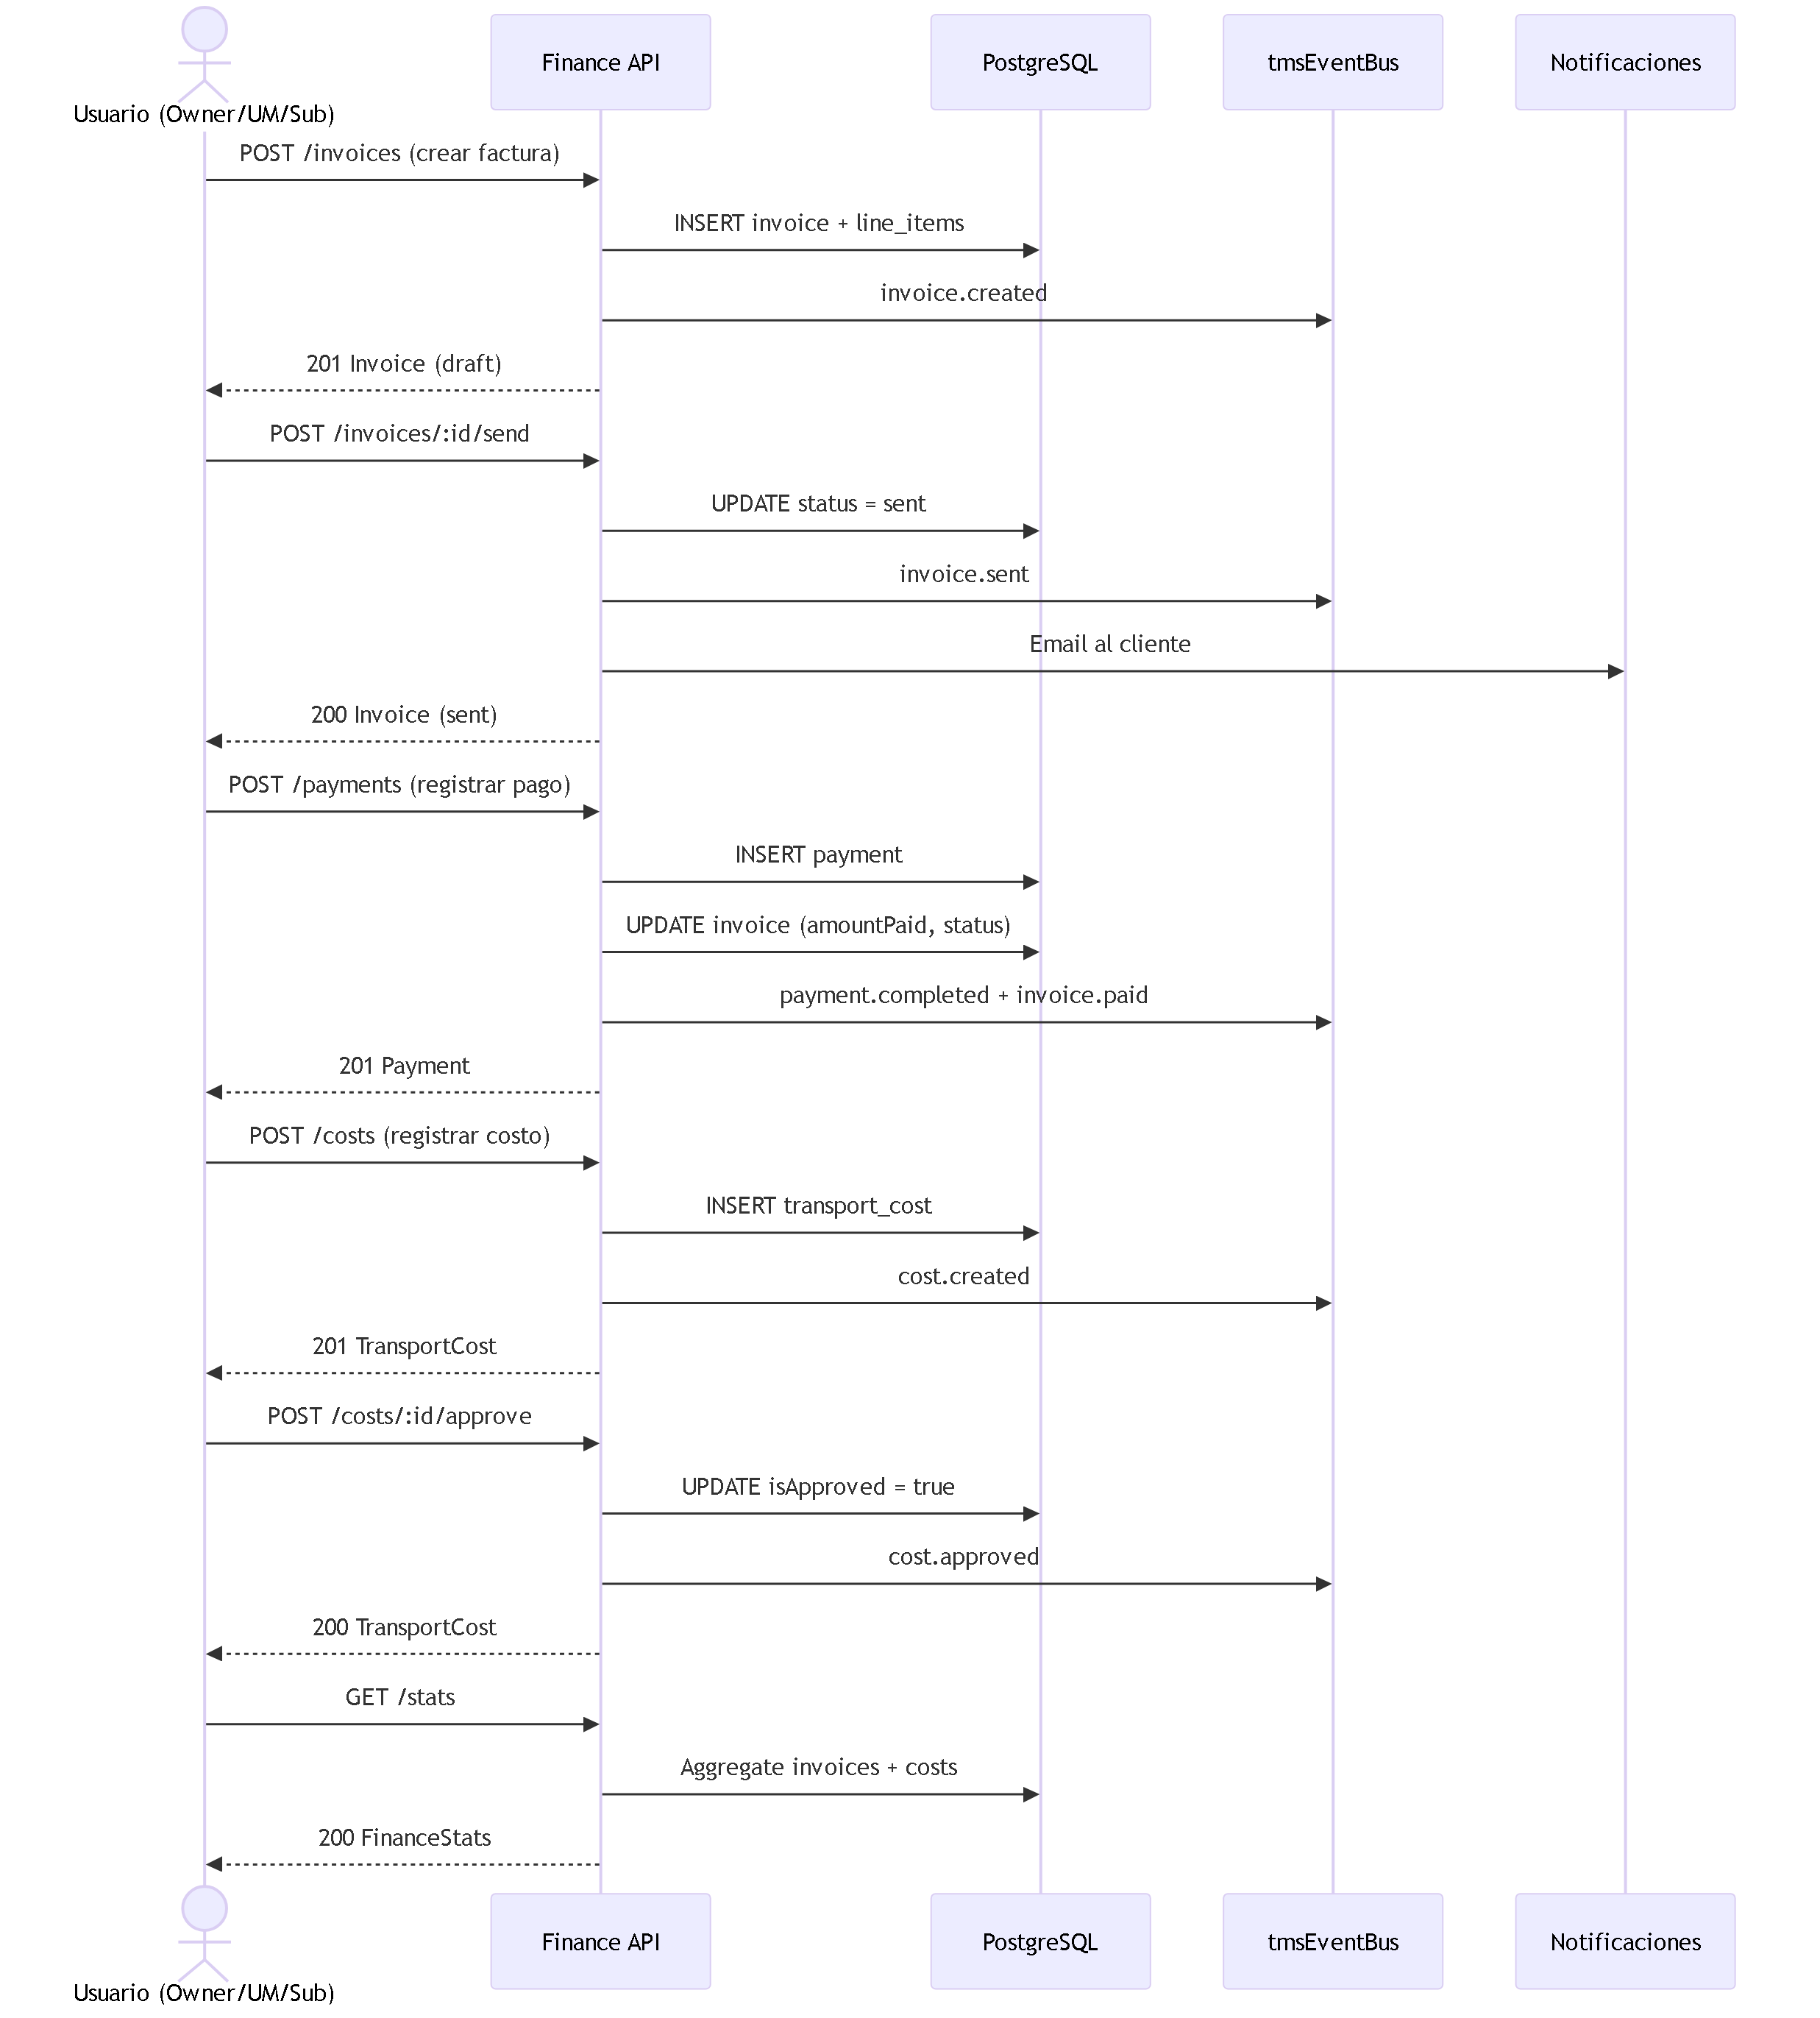
Fig 21. Diagrama general de interaccion CU

9. Endpoints API REST
Base path: /api/v1/finance

Facturas

# | Metodo | Endpoint | Descripcion | Permiso | Roles | Request/Query | Response
--- | --- | --- | --- | --- | --- | --- | ---
E-01 | GET | /invoices | Listar facturas con filtros y paginacion | invoices:read | Owner, UM, Sub (invoices:read) | ?search&status&type&customerId&startDate&endDate&minAmount&maxAmount&isOverdue&hasBalance&page&pageSize | { data: Invoice[], total, page, pageSize }
E-02 | GET | /invoices/:id | Obtener factura por ID | invoices:read | Owner, UM, Sub (invoices:read) | Path: id | Invoice
E-03 | POST | /invoices | Crear nueva factura | invoices:create | Owner, UM, Sub (invoices:create) | Body: CreateInvoiceDTO | Invoice (status=draft)
E-04 | PATCH | /invoices/:id/status | Actualizar estado de factura | invoices:status_update | Owner, UM | Body: { status: InvoiceStatus } | Invoice
E-05 | POST | /invoices/:id/send | Enviar factura al cliente | invoices:send | Owner, UM | Path: id | Invoice (status=sent)

Pagos

# | Metodo | Endpoint | Descripcion | Permiso | Roles | Request/Query | Response
--- | --- | --- | --- | --- | --- | --- | ---
E-06 | GET | /payments | Listar pagos con filtros | payments:read | Owner, UM, Sub (payments:read) | ?search&status&method&invoiceId&customerId&startDate&endDate&page&pageSize | { data: Payment[], total, page, pageSize }
E-07 | POST | /payments | Registrar pago | payments:create | Owner, UM, Sub (payments:create) | Body: CreatePaymentDTO | Payment
E-08 | GET | /payments?invoiceId=:id | Pagos de una factura | payments:read | Owner, UM, Sub (payments:read) | Query: invoiceId | Payment[]

Costos de Transporte

# | Metodo | Endpoint | Descripcion | Permiso | Roles | Request/Query | Response
--- | --- | --- | --- | --- | --- | --- | ---
E-09 | GET | /costs | Listar costos con filtros | costs:read | Owner, UM, Sub (costs:read) | ?search&type&category&orderId&vehicleId&startDate&endDate&isApproved&page&pageSize | { data: TransportCost[], total, page, pageSize }
E-10 | POST | /costs | Registrar costo | costs:create | Owner, UM, Sub (costs:create) | Body: CreateTransportCostDTO | TransportCost
E-11 | POST | /costs/:id/approve | Aprobar costo | costs:approve | Owner, UM | Path: id | TransportCost (isApproved=true)
E-12 | GET | /costs/by-order/:orderId | Costos de una orden | costs:read | Owner, UM, Sub (costs:read) | Path: orderId | TransportCost[]
E-13 | GET | /costs/by-vehicle/:vehicleId | Costos de un vehiculo | costs:read | Owner, UM, Sub (costs:read) | Path: vehicleId | TransportCost[]

Tarifas

# | Metodo | Endpoint | Descripcion | Permiso | Roles | Request/Query | Response
--- | --- | --- | --- | --- | --- | --- | ---
E-14 | GET | /rates | Listar tarifas | rates:read | Owner, UM, Sub (rates:read) | ?category&originZone&destinationZone&isActive | ServiceRate[]
E-15 | GET | /rates/:id | Obtener tarifa por ID | rates:read | Owner, UM, Sub (rates:read) | Path: id | ServiceRate
E-16 | GET | /rates/calculate | Calcular tarifa para ruta | rates:read | Owner, UM, Sub (rates:read) | ?originZone&destinationZone&weight&volume | { rate: ServiceRate, amount: number }

Analisis Financiero

# | Metodo | Endpoint | Descripcion | Permiso | Roles | Request/Query | Response
--- | --- | --- | --- | --- | --- | --- | ---
E-17 | GET | /stats | Estadisticas financieras | finance:stats | Owner, UM | ?startDate&endDate | FinanceStats
E-18 | GET | /customers/:id/summary | Resumen financiero de cliente | finance:customer_summary | Owner, UM | Path: customerId | CustomerFinancialSummary
E-19 | GET | /aging | Cuentas por cobrar aging | finance:aging | Owner, UM | - | AccountsReceivableAging
E-20 | GET | /profitability | Analisis de rentabilidad | finance:profitability | Owner, UM | ?startDate&endDate | ProfitabilityAnalysis
E-21 | GET | /cash-flow | Flujo de caja | finance:cash_flow | Owner, UM | ?startDate&endDate | CashFlowSummary

10. Eventos de Dominio

Catalogo

Evento | Payload | Se emite cuando | Modulos suscriptores
--- | --- | --- | ---
invoice.created | { invoiceId, customerId, type, total, currency } | Se crea una nueva factura | Reportes, Notificaciones
invoice.sent | { invoiceId, customerId, customerEmail } | Se envia factura al cliente | Notificaciones (email)
invoice.paid | { invoiceId, customerId, total, paidDate } | Factura pagada completamente | Reportes, Ordenes
invoice.partial_payment | { invoiceId, customerId, amountPaid, amountDue } | Se recibe pago parcial | Notificaciones
invoice.overdue | { invoiceId, customerId, amountDue, dueDate } | Factura vence sin pago completo | Notificaciones (alerta), Reportes
invoice.cancelled | { invoiceId, customerId, reason } | Se cancela una factura | Reportes
invoice.disputed | { invoiceId, customerId, reason } | Cliente disputa factura | Notificaciones (escalamiento)
payment.completed | { paymentId, invoiceId, amount, method } | Pago procesado exitosamente | Reportes
payment.failed | { paymentId, invoiceId, reason } | Pago falla en procesamiento | Notificaciones
payment.refunded | { paymentId, invoiceId, amount } | Pago reembolsado | Reportes, Contabilidad
cost.created | { costId, type, amount, vehicleId?, orderId? } | Se registra nuevo costo | Reportes, Mantenimiento
cost.approved | { costId, approvedBy, amount } | Costo aprobado por supervisor | Contabilidad

Diagrama de propagacion

11. Reglas de Negocio Clave

# | Regla | Descripcion
--- | --- | ---
R-01 | Aislamiento multi-tenant | Todas las consultas filtran por tenant_id del JWT. Un usuario NUNCA puede ver datos financieros de otro tenant
R-02 | Factura inicia en draft | Toda factura nueva se crea con status 'draft'. No se puede crear directamente en otro estado
R-03 | Pagos no pueden exceder saldo | El monto de un pago no puede ser mayor que el amountDue de la factura
R-04 | Pago actualiza factura automaticamente | Al registrar un pago, el backend actualiza amountPaid, amountDue y status de la factura en la misma transaccion
R-05 | Factura pagada es inmutable | Una factura en status 'paid' no puede cambiar de estado (es terminal)
R-06 | Cancelar factura con pagos genera nota credito | Si la factura tiene pagos registrados, se debe crear automaticamente una factura tipo 'credit' vinculada
R-07 | Costos requieren aprobacion | Todo costo registrado inicia con isApproved=false. Solo Owner o UM pueden aprobar
R-08 | Deteccion automatica de vencimiento | Un job CRON diario marca como 'overdue' las facturas con due_date < NOW() y status IN ('sent', 'partial')
R-09 | Numero de factura unico por tenant | invoice_number es secuencial y unico dentro de cada tenant. Formato: INV-YYYY-NNNNN
R-10 | Tarifas escalonadas por rangos | ServiceRate con category 'weight' o 'volume' puede tener rangos [{from, to, rate}] para calculo escalonado
R-11 | Min/Max charge en tarifas | El monto calculado se ajusta a minCharge y maxCharge si estan definidos
R-12 | Costos auto-generados por IntegrationHub | El modulo de Monitoreo puede generar costos automaticos (combustible, peajes) via IntegrationHub/localStorage
R-13 | Currency default PEN | Si no se especifica moneda, se usa PEN (Sol Peruano) como default
R-14 | Analisis financiero solo para Owner/UM | Las operaciones de analisis (stats, aging, profitability, cash-flow, customer summary) son informacion sensible restringida

12. Catalogo de Errores HTTP

HTTP | Codigo interno | Cuando ocurre | Resolucion
--- | --- | --- | ---
400 | VALIDATION_ERROR | Campos invalidos segun schema Zod | Leer details: mapa {campo: mensaje}
401 | UNAUTHORIZED | Token JWT ausente o expirado | Redirigir a /login
403 | FORBIDDEN | Sin permisos para la operacion | Verificar rol del usuario y permisos (ver seccion 13)
404 | INVOICE_NOT_FOUND | Factura no existe o no pertenece al tenant | Verificar ID y tenant
404 | CUSTOMER_NOT_FOUND | Cliente no existe en el tenant | Verificar customerId
404 | COST_NOT_FOUND | Costo de transporte no encontrado | Verificar ID
404 | RATE_NOT_FOUND | Tarifa no encontrada | Verificar ID o parametros de ruta
409 | INVALID_STATUS | Transicion de estado no permitida | Verificar estado actual vs transicion solicitada
409 | NO_BALANCE | Factura sin saldo pendiente | Factura ya esta completamente pagada
409 | ALREADY_APPROVED | Costo ya fue aprobado | No se puede aprobar dos veces
409 | DUPLICATE_NUMBER | Colision de numero secuencial | Reintentar la operacion
422 | AMOUNT_EXCEEDS_BALANCE | Monto del pago excede saldo | Ajustar amount <= amountDue
500 | INTERNAL_ERROR | Error inesperado del servidor | Reintentar; si persiste, contactar soporte

13. Permisos RBAC
3 niveles jerarquicos (definicion de Edson). Arquitectura Multi-tenant con RBAC granular por modulo y por accion.
Modelo de 3 roles (definicion Edson): Owner (Super Admin TMS), Usuario Maestro (Admin de cuenta cliente), Subusuario (Operador con permisos configurables).
Leyenda: Si = Permitido | Configurable = Permitido si el Usuario Maestro le asigno el permiso | No = Denegado

Permiso | Owner | Usuario Maestro | Subusuario
--- | :---: | :---: | :---:
invoices:read — Ver listado de facturas | Si | Si | Configurable
invoices:create — Crear nueva factura | Si | Si | Configurable
invoices:send — Enviar factura al cliente | Si | Si | No
invoices:cancel — Cancelar factura | Si | Si | No
invoices:status_update — Cambiar estado de factura | Si | Si | No
payments:read — Ver listado de pagos | Si | Si | Configurable
payments:create — Registrar pago | Si | Si | Configurable
costs:read — Ver costos de transporte | Si | Si | Configurable
costs:create — Registrar costo | Si | Si | Configurable
costs:approve — Aprobar costo | Si | Si | No
rates:read — Ver tarifario | Si | Si | Configurable
rates:manage — Crear/editar/eliminar tarifas | Si | Si | No
finance:stats — Ver estadisticas financieras | Si | Si | No
finance:aging — Ver cuentas por cobrar | Si | Si | No
finance:profitability — Ver analisis de rentabilidad | Si | Si | No
finance:cash_flow — Ver flujo de caja | Si | Si | No
finance:customer_summary — Ver resumen de cliente | Si | Si | No

Owner: Rol maximo del sistema (proveedor TMS). Acceso total sin restricciones a todas las cuentas. Puede crear/suspender/eliminar cuentas de clientes, activar/desactivar modulos, crear Usuarios Maestros, resetear credenciales.
Usuario Maestro: Administrador principal de una cuenta cliente. Control total SOLO dentro de su empresa. Crea subusuarios, asigna roles y permisos internos por modulo, asigna unidades, restringe visibilidad por grupo/flota/geocerca. NO puede crear cuentas, activar modulos no contratados, ni ver otras cuentas.
Subusuario: Operador con permisos limitados definidos por el Usuario Maestro. NO puede crear usuarios, modificar estructura de permisos, activar/desactivar modulos, ni cambiar configuracion de la cuenta.
Multi-tenant: Todos los queries filtran por tenant_id del JWT. Un Subusuario solo ve datos del tenant al que pertenece.

Restricciones del Subusuario
- invoices:send: Enviar facturas es operacion administrativa que compromete al cliente. Solo Owner y UM. - invoices:cancel: Cancelar facturas tiene implicaciones contables. Solo Owner y UM. - invoices:status_update: Cambiar estado manualmente es operacion privilegiada. Solo Owner y UM. - costs:approve: Aprobar costos autoriza gastos. Solo Owner y UM. - rates:manage: Gestionar tarifas afecta precios de toda la operacion. Solo Owner y UM. - finance:stats, finance:aging, finance:profitability, finance:cash_flow, finance:customer_summary: Informacion financiera sensible. Solo Owner y UM. - El Subusuario NO puede: enviar/cancelar facturas, aprobar costos, gestionar tarifas, acceder a analisis financiero, cambiar estados manualmente, acceder a datos de otros tenants. - El Subusuario SI puede (si tiene el permiso asignado): ver facturas, crear facturas en borrador, registrar pagos, registrar costos, consultar tarifas, calcular tarifas por ruta.

14. Diagrama de Componentes
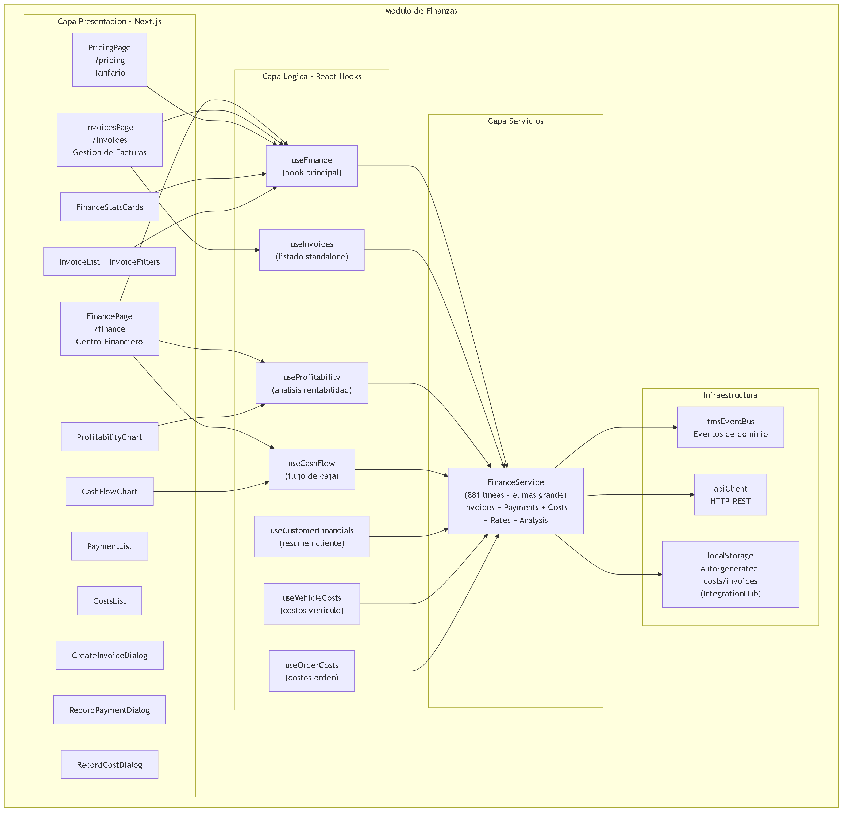
Fig 23. 14. Diagrama de Componentes

15. Diagrama de Despliegue
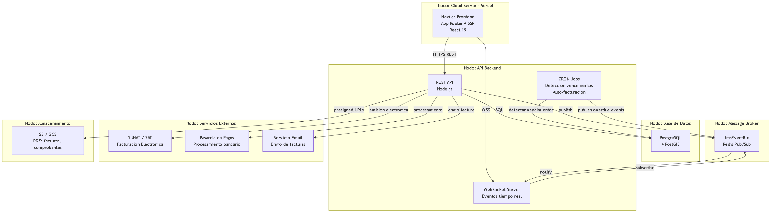
Fig 24. 15. Diagrama de Despliegue

Nota: Este documento es una referencia operativa para desarrollo frontend y backend. Incluye los 14 Casos de Uso con precondiciones, secuencia, postcondiciones y excepciones. Para detalles de implementacion frontend, consultar el codigo fuente del modulo. Todas las consultas filtran por tenant_id del JWT para garantizar aislamiento multi-tenant.

Nota: Este documento es una referencia operativa para desarrollo frontend y backend. Para detalles completos, consultar FINANCE_QUICK_REFERENCE.md.

